

**LEMBAGA PEPERIKSAAN**

**KEMENTERIAN PENDIDIKAN MALAYSIA**

**LAPORAN PROJEK**

**SAINS KOMPUTER**

KEDAI BUKU SY

**TAJUK**

**NAMA CALON NOMBOR**

060109-07-0817

SAW SHI YANG

**KAD PENGENALAN ANGKA GILIRAN**

Sekolah Menengah Jenis Kebangsaan Chung Ling,

Exit Jalan Air Hitam, Taman David Chen,

11400 George Town, Pulau Pinang

**ALAMAT SEKOLAH**

M**NAMA GURU TANDATANGAN**

MOHD FIRDAUS BIN ZAINAL ABIDIN

**GURU**

**TARIKH**

**PROJEK SAINS KOMPUTER**

**SIJIL PELAJARAN MALAYSIA**

**CADANGAN BORANG PERAKUAN CALON**

Borang ini mestilah ditandatangani oleh calon dan guru atau pentaksir yang mentaksir projek calon, dan dilampirkan bersama dengan laporan projek yang dihantar kepada guru atau pentaksir. Kegagalan calon menandatangani borang perakuan ini akan menyebabkan calon tidak diberikan sebarang markah untuk projek yang dihasilkan.

|  |  |
| --- | --- |
| Nama Calon | Saw Shi Yang |
| No. Kad Pengenalan Calon | 060109-07-0817 |
| Angka Giliran Calon |  |
| Nombor Pusat Calon |  |

**Makluman kepada calon:**

Projek yang dihantar untuk dinilai mestilah merupakan hasil kerja calon sendiri. Projek calon boleh dibatalkan sekiranya calon didapati meniru projek calon lain atau membenarkan calon lain untuk meniru projek yang dihasilkan oleh calon sendiri, atau calon didapati menipu dalam apa cara sekalipun bagi menghasilkan projek tersebut. Calon perlu berintegriti dan jujur, mengamalkan kesamarataan, adil dan menghormati maruah individu, kumpulan dan komuniti. Calon akan bertanggungjawab atas tindakan serta keputusan yang diambil.

**Perakuan Keaslian Kerja Kursus Calon:**

Saya telah mengaku projek membaca dan memahami makluman di atas. Saya telah menghasilkan projek Sains Komputer tanpa bantuan daripada mana-mana pihak, kecuali dengan penerangan oleh pihak yang dibenarkan, iaitu guru mata pelajaran Sains Komputer di sekolah (untuk sekolah kerajaan dan calon sekolah bantuan kerajaan).

|  |  |
| --- | --- |
| Tandatangan Calon |  |
| Tarikh |  |

**Perakuan oleh Guru atau Pentaksir:**

Saya mengesahkan bahawa projek Sains Komputer telah dihasilkan mengikut spesifikasi yang telah ditetapkan. Saya telah memeriksa projek calon dan saya berpuas hati bahawa sepanjang pengetahuan saya, projek tersebut telah dihasilkan sendiri oleh calon.

|  |  |
| --- | --- |
| Tandatangan Guru/Pentaksir |  |
| Nama Guru/Pentaksir | Mohd Firdaus Bin Zainal Abidin |
| Tarikh |  |
| Alamat | Sekolah Menengah Jenis Kebangsaan Chung Ling, Exit Jalan Air Hitam, Taman David Chen, 11400 George Town, Pulau Pinang. |

**Penghargaan**

Syukur kepada Tuhan kerana dengan berkat-Nya, saya telah diberi kesempatan untuk melengkapkan dan menyiapkan Kerja Projek Sains Komputer sebagai sebahagian daripada syarat Sijil Pelajaran Malaysia ( SPM ) 2023.

Terlebih dahulu saya ingin mengucapkan terima kasih yang tidak terhingga kepada kedua-dua ibu bapa saya yang telah banyak memberi sokongan dan dorongan kepada saya untuk memastikan Kerja Projek Sains Komputer ini dapat dilaksanakan dengan jayanya.

Setinggi-tinggi penghargaan saya tujukan juga kepada guru subjek Sains Komputer saya, Cikgu Firdaus yang sudi memberikan bimbingan dan tunjuk ajar kepada saya dalam menjalankan kerja projek Sains Komputer ini. Dengan bantuan beliau, saya dapat menyiapkan kerja projek ini dalam tempoh masa yang telah ditetapkan.

Saya juga ingin menghadiahkan sekalung terima kasih kepada rakan-rakan seperjuangan saya yang telah menghulurkan bantuan kepada saya sepanjang kerja projek ini dilaksanakan. Mereka sanggup berkongsi pendapat dengan saya supaya saya dapat menyempurnakan kerja projek ini. Pertolongan mereka amat saya hargai.

Akhir madah, seikhlas tulus kata terima kasih kepada semua pihak yang telah membantu saya secara langsung atau secara tidak langsung dalam menjayakan kerja projek ini.

Kandungan

Fasa 1 : Menganalisis Masalah

1.1 Penyataan Masalah ...…………………………………………………….6

1.2 Objektif ……………...…………………………………………………...6

1.3 Skop …………………...…………………………………………………6

1.4 Kumpulan Sasaran ……...………………………………………………..6

1.5 Menilai Sistem Sedia Ada ...……………………………………………..6

1.6 Tempoh Projek ……………...…………………………………………...8

Fasa 2 : Mereka Bentuk Penyelesaian

2.1 Algoritma ……………………...…………………………………………11

2.2 Gambar Rajah Perhubungan Entiti (ERD) …...………………………….13

2.3 Penormalan ……………………………………...……………………….14

2.4 Antara Muka Input / Output ……………………...……………………...21

Fasa 3 : Melaksanakan Penyelesaian

3.1 Jadual ………………………………………………...………………….

3.2 Borang ………………………………………………...…………….…...

3.3 Query ….….….….….….….….….….….….….….…....….….….….…...

3.4 Laporan ….….….….….….….….….…..….….….….…....….….….…....

3.5 Mengekod ….….….….….….….….….…..….….….….…....….….….…

Fasa 4 : Menguji dan Menyah Ralat

4.1 Ralat Sintaks .......................…………………………...………………….

4.2 Ralat Logik .........................…………………………...………………….

4.3 Ralat Masa Larian ..............…………………………...………………….

Fasa 5 : Mendokumentasi

5.1 Laporan Setiap Fasa ……..............................………...………………….

Fasa 6 : Nilai

6.1 Keaslian dan Nilai Komersial Produk ……...………...………………….

6.2 Kreativiti Antara Muka ……………………………......…………….…...

6.3 Kebolehcapaian Produk ….….….….….…...….….…....….….….….…...

6.4 Manual Pengguna ….….….….….….….….….….….…....….….….…....

Sumber Rujukan ….….….….….….….….….….….….….….…....….….….….….......

Lampiran ….….….….….….….….….….….….….….…....….….….….…...................

FASA 1

MENGANALISIS MASALAH

* 1. **Penyataan Masalah**

Pada hari ini, pembelian dan penjualan buku dilakukan secara fizikal di kedai buku. Proses ini akan membazirkan masa dan tenaga pihak penjual dan pembeli. Terdapat pelbagai masalah yang perlu dihadapi oleh pelanggan seperti kerumitan lokasi buku di kedai yang terlalu besar. Di samping itu, pelanggan menghabiskan masa mereka semasa beratur di kaunter untuk membayar. Selain itu, penjual juga menanggung risiko buku yang dipaparkan di kedai dicuri oleh sesiapa yang memasuki kedainya. Oleh sebab itu, sistem ini dicipta untuk menyelesaikan sebarang masalah yang didatangkan oleh pembelian dan penjualan fizikal. Sistem ini akan menawarkan fungsi untuk pengurus, iaitu penjual memuat naik buku yang hendak dijual, dan fungsi untuk pengguna menapis dan melihat buku-buku itu.

* 1. **Objektif**

Objektif projek ini adalah untuk membangunkan satu aplikasi berasaskan web bagi mengurus paparan produk kedai, iaitu buku dengan berkesan. Sebagai contoh, buku rujukan yang berjenama Penerbitan Pelangi dan Sasbadi dijual bagi murid yang bersekolah. Sistem ini akan melibatkan perekodan maklumat buku oleh pengurus, penyediaan pemilihan buku dan pemaparan buku mengikuti kriteria seperti penerbit dan pengarang oleh pengguna.

* 1. **Skop**

Sistem ini hanya menawarkan pemilihan produk, iaitu buku sahaja. Sistem ini memaparkan kriteria tajuk, penjelasan, pengarang, penerbit dan harga sahaja. Sistem ini menawarkan fungsi penapisan produk berdasarkan kriteria tersebut sahaja.

* 1. **Kumpulan Sasaran**

Kumpulan sasaran sistem ini ialah penjual buku dan pembeli buku.

* 1. **Menilai Sistem Sedia Ada**

|  |  |
| --- | --- |
| Kekuatan | Kelemahan |
| Pelanggan boleh melihat dan menyentuh buku | Buku mungkin dicuri dan dirosakkan |
| Kedai yang selesa untuk pelanggan | Kos upah, sewa kedai yang tinggi |
|  | Menghabiskan masa pelanggan semasa mencari buku |

Oleh sebab itu, sistem ini dibinakan untuk menyelesaikan masalah-masalah yang ternyata di atas. Sistem ini membolehkan pengurus kedai meletakkan buku-buku di gudang yang selamat. Hal ini akan mengurangkan risiko buku dicuri atau dirosakkan. Selain itu, kos upah dan sewa kedia dikurangkan kerana langsung tidak perlu kedai untuk mengurus perniagaan atas talian. Di samping itu, masa pelanggan untuk mencari buku banyak dijimatkan kerana sistem penapisan buku yang efektif. Kesannya, pelanggan dan penjual boleh melakukan pemilihan dalam talian dengan lancar menggunakan sistem ini. Sistem ini akan dinamakan Kedai Buku SY.

**1.6 Tempoh Projek**

Di bawah adalah jadual perlaksanaan projek yang bermula dari:

i) Bulan September hingga November semasa Tingkatan Empat:-

|  |  |  |  |  |  |  |  |  |  |  |  |  |  |  |  |
| --- | --- | --- | --- | --- | --- | --- | --- | --- | --- | --- | --- | --- | --- | --- | --- |
| Bil | Fasa | | Aktiviti | 2022 | | | | | | | | | | | |
| September | | | | Oktober | | | | November | | | |
| 1 | 2 | 3 | 4 | 1 | 2 | 3 | 4 | 1 | 2 | 3 | 4 |
| 1 | Analisis Masalah | 1.1 | Mengenal pasti masalah |  |  |  |  |  |  |  |  |  |  |  |  |
| 2 | 1.2 | Menetapkan objektif projek |  |  |  |  |  |  |  |  |  |  |  |  |
| 3 | 1.3 | Menetapkan skop projek |  |  |  |  |  |  |  |  |  |  |  |  |
| 4 | 1.4 | Menentukan kumpulan sasaran |  |  |  |  |  |  |  |  |  |  |  |  |
| 5 | 1.5 | Membuat kajian sistem sedia ada |  |  |  |  |  |  |  |  |  |  |  |  |
| 6 | 1.6 | Menyediakan Laporan Fasa Analisis Masalah |  |  |  |  |  |  |  |  |  |  |  |  |
| 7 | Reka Bentuk | 2.1 | Menyediakan carta alir pelaksanaan projek |  |  |  |  |  |  |  |  |  |  |  |  |
| 8 | 2.2 | Menyediakan Gambar rajah Perhubungan Entiti (ERD) |  |  |  |  |  |  |  |  |  |  |  |  |
| 9 | 2.3 | Membina Jadual Pernormalan dari 0NF-3NF |  |  |  |  |  |  |  |  |  |  |  |  |
| 10 | 2.4 | Melakar antara muka input dan output |  |  |  |  |  |  |  |  |  |  |  |  |
| 11 | 2.5 | Menyediakan laporan Fasa Reka Bentuk |  |  |  |  |  |  |  |  |  |  |  |  |

ii) Bulan Mac hingga Jun semasa Tingkatan Lima:-

|  |  |  |  |  |  |  |  |  |  |  |  |  |  |  |  |  |  |  |  |
| --- | --- | --- | --- | --- | --- | --- | --- | --- | --- | --- | --- | --- | --- | --- | --- | --- | --- | --- | --- |
| Bil | Fasa | | Aktiviti | 2023 | | | | | | | | | | | | | | | |
| Mac | | | | April | | | | Mei | | | | Jun | | | |
| 1 | 2 | 3 | 4 | 1 | 2 | 3 | 4 | 1 | 2 | 3 | 4 | 1 | 2 | 3 | 4 |
| 1 | Perlaksanaan | 3.1 | Menghasilkan Jadual berdasarkan Fasa 2 |  |  |  |  |  |  |  |  |  |  |  |  |  |  |  |  |
| 2 | 3.2 | Menghasilkan Borang berdasarkan maklumat di Fasa 2 |  |  |  |  |  |  |  |  |  |  |  |  |  |  |  |  |
| 3 | 3.3 | Menghasilkan Query berdasarkan Tema |  |  |  |  |  |  |  |  |  |  |  |  |  |  |  |  |
| 4 | 3.4 | Menghasilkan Laporan berdasarkan Tema |  |  |  |  |  |  |  |  |  |  |  |  |  |  |  |  |
| 5 | 3.5 | Mengekod dengan menggunakan bahasa pengaturcaraan |  |  |  |  |  |  |  |  |  |  |  |  |  |  |  |  |
| 6 | 3.6 | Menyediakan laporan Fasa Perlaksanaan |  |  |  |  |  |  |  |  |  |  |  |  |  |  |  |  |
| 7 | Pengujian | 4.1 | Menyediakan set data untuk uji lari yang relevan seperti jenis data, had atas dan had bawah |  |  |  |  |  |  |  |  |  |  |  |  |  |  |  |  |
| 8 | 4.2 | Menjalankan ujian untuk ralat sintaks, ralat logik dan ralat masa larian |  |  |  |  |  |  |  |  |  |  |  |  |  |  |  |  |
| 9 | 4.3 | Menyediakan laporan fasa pengujian |  |  |  |  |  |  |  |  |  |  |  |  |  |  |  |  |
| 10 | Dokumentasi | 5.1 | Menyediakan laporan bagi setiap fasa |  |  |  |  |  |  |  |  |  |  |  |  |  |  |  |  |
| 11 | 5.2 | Menyediakan sumber rujukan |  |  |  |  |  |  |  |  |  |  |  |  |  |  |  |  |
| 12 | 5.3 | Menyediakan penghargaan |  |  |  |  |  |  |  |  |  |  |  |  |  |  |  |  |
| 13 | 5.4 | Menyediakan manual pengguna |  |  |  |  |  |  |  |  |  |  |  |  |  |  |  |  |
| 14 | 5.5 | Menyiapkan folio laporan projek |  |  |  |  |  |  |  |  |  |  |  |  |  |  |  |  |

FASA 2

MEREKA BENTUK PENYELESAIAN

**2.1 Algoritma**

Carta alir bagi Admin Kedai Buku SY: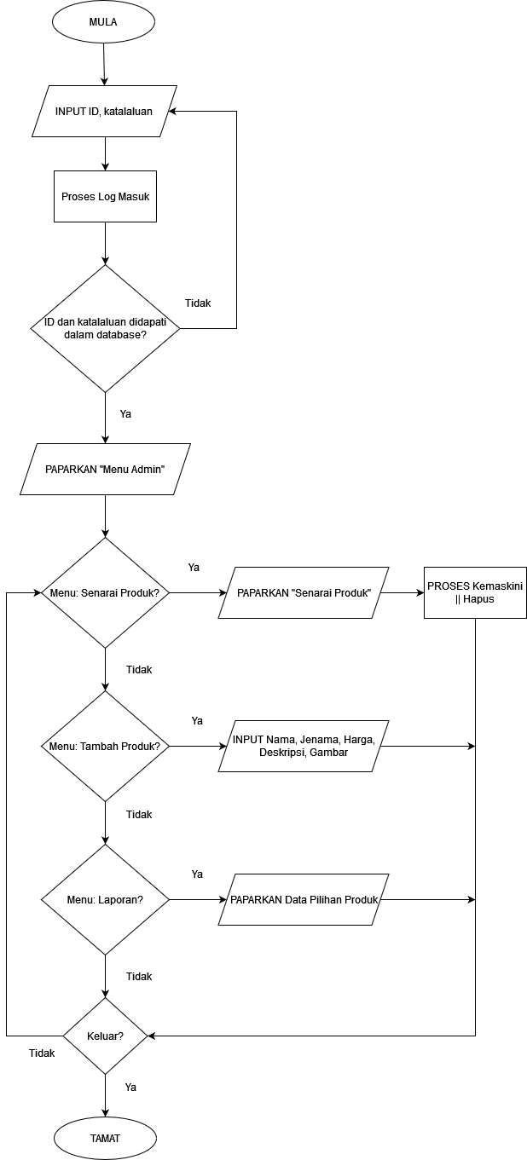

Carta alir bagi pengguna Kedai Buku SY:  
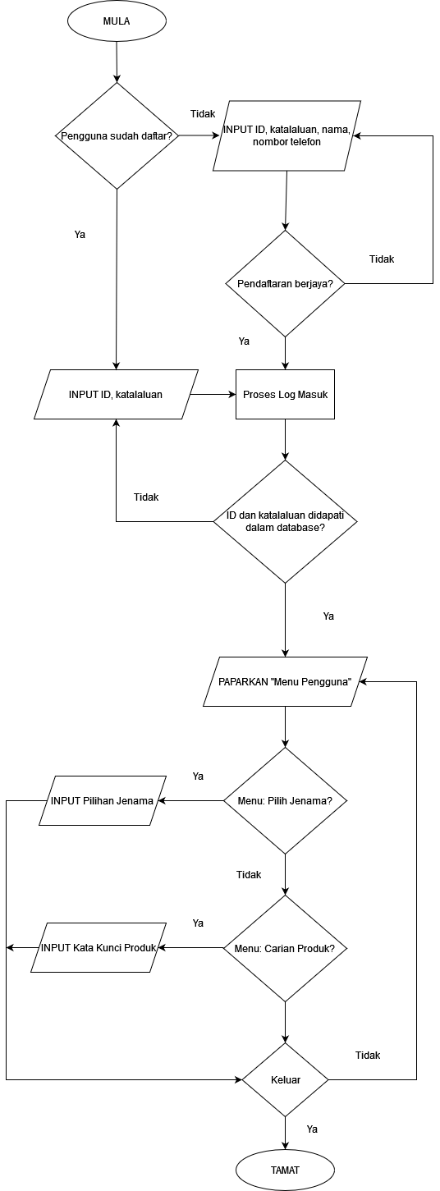

**2.2 Gambarajah Perhubungan Entiti (ERD)**

Senarai entiti dan atribut yang terlibat:

* PENGGUNA ( idPengguna <KP>, nama, password, nomhp, aras )
* PILIHAN ( idPengguna <KP><KA>, idProduk <KP><KA> )
* PRODUK ( idProduk <KP>, idJenama <KA>, namaProduk, gambar, deskripsi, harga )
* JENAMA ( idJenama <KP>, namaJenama )

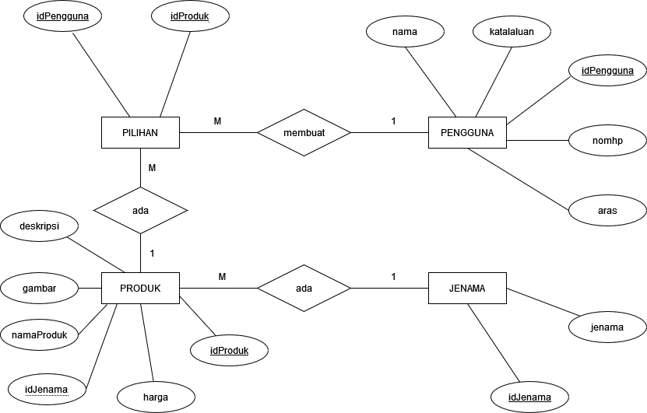

**2.3 Penormalan**

Jadual Penormalan 0NF:

PEREKODAN

|  |  |  |  |  |  |  |  |  |  |  |
| --- | --- | --- | --- | --- | --- | --- | --- | --- | --- | --- |
| idPengguna | katalaluan | nama | aras | nomhp | idProduk | namaProduk | jenama | harga | gambar | deskripsi |
| 980731101245 | 1234abc | Kipt Khor | Pengguna | +60124185425 | S0001 | FOCUS PT3 Tingkatan 1,2,3: Matematik | Penerbitan Pelangi | 31.90 |  | -320 muka surat  -untuk pelajar T1-T3 |
| 761115069874 | THaxbcs | Chew Jia Yi | Pengguna | +60176428851 | S0002 | FOCUS PT3 Tingkatan 1,2,3: Sains | Penerbitan Pelangi | 30.90 |  | -320 muka surat  -untuk pelajar T1-T3 |
| 880529075558 | 687s@@ | Chew Chia Yi | Pengguna | +60125554411 | S0003 | FOCUS PT3 Tingkatan 1,2,3: Bahasa Melayu | Penerbitan Pelangi | 29.90 |  | -320 muka surat  -untuk pelajar T1-T3 |
| 930221013297 | pass3 | Wong Chong Xuan | Pengguna | +60175448844 | S0004 | MASTERCLASS PT3 Tingkatan 4,5: Prinsip Perakaunan | Sasbadi | 28.90 |  | -320 muka surat  -untuk pelajar T1-T3 |
| 872602087821 | Dyla0123 | Dylan Kiu | Pengguna | +601178952546 | S0005 | MASTERCLASS PT3 Tingkatan 1,2,3: Reka Bentuk dan Teknologi | Sasbadi | 27.90 |  | -320 muka surat  -untuk pelajar T1-T3 |

Jadual di atas merujuk kepada skema perhubungan 0NF bagi Kedai Buku SY, iaitu jadual yang asal untuk proses pernormalan data.

Skema hubungan:

* PILIHAN PENGGUNA( idPengguna, password, nama, aras, nomhp, idProduk, namaProduk, namaJenama, harga, gambar, deskripsi )

Jadual Penormalan 1NF:

PEREKODAN

|  |  |  |  |  |  |  |  |  |  |  |
| --- | --- | --- | --- | --- | --- | --- | --- | --- | --- | --- |
| idPengguna | password | nama | aras | nomhp | idProduk | namaProduk | namaJenama | harga | gambar | deskripsi |
| 980731101245 | 1234abc | Kipt Khor | PENGGUNA | 0124185425 | 1 | FOCUS PT3 Tingkatan 1,2,3: Matematik | Pelangi | 31.90 |  | -320 muka surat  -untuk pelajar T1-T3 |
| 761115069874 | THaxbcs | Chew Jia Yi | PENGGUNA | 0176428851 | 2 | FOCUS PT3 Tingkatan 1,2,3: Sains | Pelangi | 30.90 |  | -320 muka surat  -untuk pelajar T1-T3 |
| 880529075558 | 687s@@ | Chew Chia Yi | PENGGUNA | 0125554411 | 3 | FOCUS PT3 Tingkatan 1,2,3: Bahasa Melayu | Pelangi | 29.90 |  | -320 muka surat  -untuk pelajar T1-T3 |
| 930221013297 | pass3 | Wong Chong Xuan | PENGGUNA | 0175448844 | 4 | MASTERCLASS PT3 Tingkatan 4,5: Prinsip Perakaunan | Sasbadi | 28.90 |  | -320 muka surat  -untuk pelajar T1-T3 |
| 872602087821 | Dyla0123 | Dylan Kiu | PENGGUNA | 01178952546 | 5 | MASTERCLASS PT3 Tingkatan 1,2,3: Reka Bentuk dan Teknologi | Sasbadi | 27.90 |  | -320 muka surat  -untuk pelajar T1-T3 |

Jadual di atas merujuk kepada skema perhubungan 1NF bagi Kedai Buku SY. Dalam fasa ini, saya telah memastikan lajur adalah atomik dan mengenal pasti kunci primer dalam jadual, iaitu idPengguna dan idProduk. Namun begitu, jadual masih mempunyai kedua-dua kebergantungan fungsi sepenuh dan kebergantungan fungsi separa.

Skema hubungan:

* PILIHAN PENGGUNA ( idPengguna <KP>, password, nama, aras, nomhp, idProduk <KP>, namaProduk, namaJenama, harga, gambar, deskripsi )

Jadual Penormalan 2NF:

|  |  |  |  |  |  |
| --- | --- | --- | --- | --- | --- |
| idProduk | namaProduk | deskripsi | namaJenama | harga | gambar |
| 1 | FOCUS PT3 Tingkatan 1,2,3: Matematik | -320 muka surat  -untuk pelajar T1-T3 | Pelangi | 31.90 |  |
| 2 | FOCUS PT3 Tingkatan 1,2,3: Sains | -320 muka surat  -untuk pelajar T1-T3 | Pelangi | 30.90 |  |
| 3 | FOCUS PT3 Tingkatan 1,2,3: Bahasa Melayu | -320 muka surat  -untuk pelajar T1-T3 | Pelangi | 29.90 |  |
| 4 | MASTERCLASS PT3 Tingkatan 4,5: Prinsip Perakaunan | -320 muka surat  -untuk pelajar T1-T3 | Sasbadi | 28.90 |  |
| 5 | MASTERCLASS PT3 Tingkatan 1,2,3: Reka Bentuk dan Teknologi | -320 muka surat  -untuk pelajar T1-T3 | Sasbadi | 27.90 |  |

PILIHAN PENGGUNA PRODUK

|  |  |  |
| --- | --- | --- |
| idPilihan | idPengguna | idProduk |
| 1 | 980731101245 | 1 |
| 2 | 761115069874 | 1 |
| 3 | 880529075558 | 2 |
| 4 | 930221013297 | 4 |
| 5 | 872602087821 | 3 |

PENGGUNA

|  |  |  |  |  |
| --- | --- | --- | --- | --- |
| idPengguna | password | nama | aras | nomhp |
| 980731101245 | 1234abc | Kipt Khor | PENGGUNA | 0124185425 |
| 761115069874 | THaxbcs | Chew Jia Yi | PENGGUNA | 0176428851 |
| 880529075558 | 687s@@ | Chew Chia Yi | PENGGUNA | 0125554411 |
| 930221013297 | pass3 | Wong Chong Xuan | PENGGUNA | 0175448844 |
| 872602087821 | Dyla0123 | Dylan Kiu | PENGGUNA | 01178952546 |

Keempat-empat jadual di atas merujuk kepada skema perhubungan 2NF bagi Kedai Buku SY. Dalam fasa ini, kebergantungan fungsi separa telah dihapuskan dan jadual yang digunakan dalam 1NF telah dibahagikan mengikut kategori masing-masing. Semua jadual hubungan, iaitu jadual PILIHAN PENGGUNA, PENGGUNA dan PRODUK mempunyai kebergantungan fungsi sepenuh sahaja. Setiap jadual hubungan mempunyai atribut kunci primer, iaitu idPengguna dan idProduk bagi PILIHAN PENGGUNA, idPengguna bagi PENGGUNA dan idProduk bagi PRODUK. Namun begitu, mungkin terdapat kebergantungan fungsi transitif antara atribut-atribut dalam jadual PRODUK.

Skema hubungan:

* PENGGUNA ( idPengguna <KP>, nama, katalaluan, nomhp, aras )
* PILIHAN ( idPengguna <KP><KA>, idProduk <KP><KA> )
* PRODUK ( idProduk <KP>, idJenama <KA>, namaProduk, jenama, gambar, deskripsi, harga )

Jadual Penormalan 3NF:

|  |  |  |  |  |  |
| --- | --- | --- | --- | --- | --- |
| idProduk | namaProduk | deskripsi | idJenama | harga | gambar |
| 1 | FOCUS PT3 Tingkatan 1,2,3: Matematik | -320 muka surat  -untuk pelajar T1-T3 | 1 | 31.90 |  |
| 2 | FOCUS PT3 Tingkatan 1,2,3: Sains | -320 muka surat  -untuk pelajar T1-T3 | 1 | 30.90 |  |
| 3 | FOCUS PT3 Tingkatan 1,2,3: Bahasa Melayu | -320 muka surat  -untuk pelajar T1-T3 | 1 | 29.90 |  |
| 4 | MASTERCLASS PT3 Tingkatan 4,5: Prinsip Perakaunan | -320 muka surat  -untuk pelajar T1-T3 | 2 | 28.90 |  |
| 5 | MASTERCLASS PT3 Tingkatan 1,2,3: Reka Bentuk dan Teknologi | -320 muka surat  -untuk pelajar T1-T3 | 2 | 27.90 |  |

|  |  |  |
| --- | --- | --- |
| idPilihan | idPengguna | idProduk |
| 1 | 980731101245 | 1 |
| 2 | 761115069874 | 1 |
| 3 | 880529075558 | 2 |
| 4 | 930221013297 | 4 |
| 5 | 872602087821 | 3 |

PILIHAN JENAMA PRODUK

|  |  |
| --- | --- |
| idJenama | namaJenama |
| 1 | Pelangi |
| 2 | Sasbadi |

|  |  |  |  |  |
| --- | --- | --- | --- | --- |
| idPengguna | password | nama | aras | nomhp |
| 980731101245 | 1234abc | Kipt Khor | PENGGUNA | 0124185425 |
| 761115069874 | THaxbcs | Chew Jia Yi | PENGGUNA | 0176428851 |
| 880529075558 | 687s@@ | Chew Chia Yi | PENGGUNA | 0125554411 |
| 930221013297 | pass3 | Wong Chong Xuan | PENGGUNA | 0175448844 |
| 872602087821 | Dyla0123 | Dylan Kiu | PENGGUNA | 01178952546 |

PENGGUNA

Keenam-enam jadual di atas merujuk kepada skema perhubungan 3NF bagi Kedai Buku SY. Dalam fasa yang terakhir ini, kebergantungan fungsi transitif yang ada dalam jadual-jadual 2NF telah dihapuskan. Atribut jenama dalam jadual PRODUK telah disusun semula kerana atribut-atribut tersebut mempunyai kebergantungan fungsi transitif sebelum ini. Akhirnya, semua jadual hubungan tidak mempunyai kebergantungan fungsi separa dan transitif.

Skema hubungan:

* PENGGUNA ( idPengguna <KP>, password, nama, aras, nomhp)
* PILIHAN ( idPilihan <KP>, idPengguna <KP><KA>, idProduk <KP><KA> )
* PRODUK ( idProduk <KP>, idJenama <KA>, namaProduk, deskripsi, gambar, harga)
* JENAMA ( idJenama <KP>, namaJenama )

**2.4 Antara Muka Input/Output**

Laman Utama:

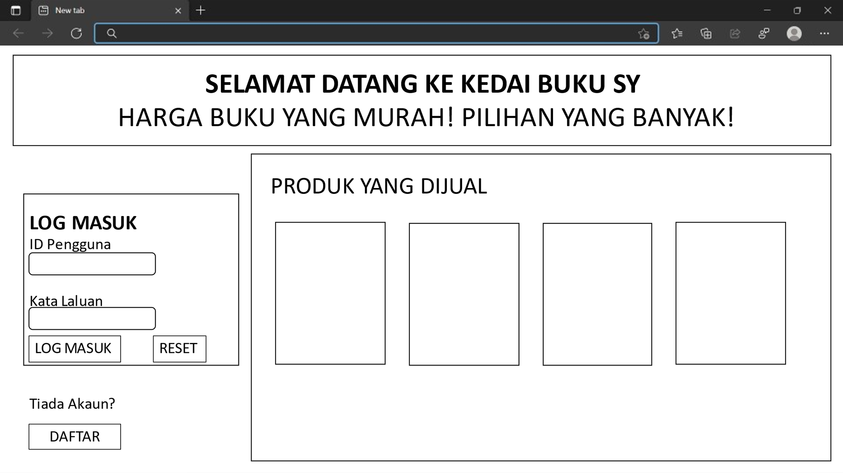

Laman Pendaftaran Pengguna Baharu

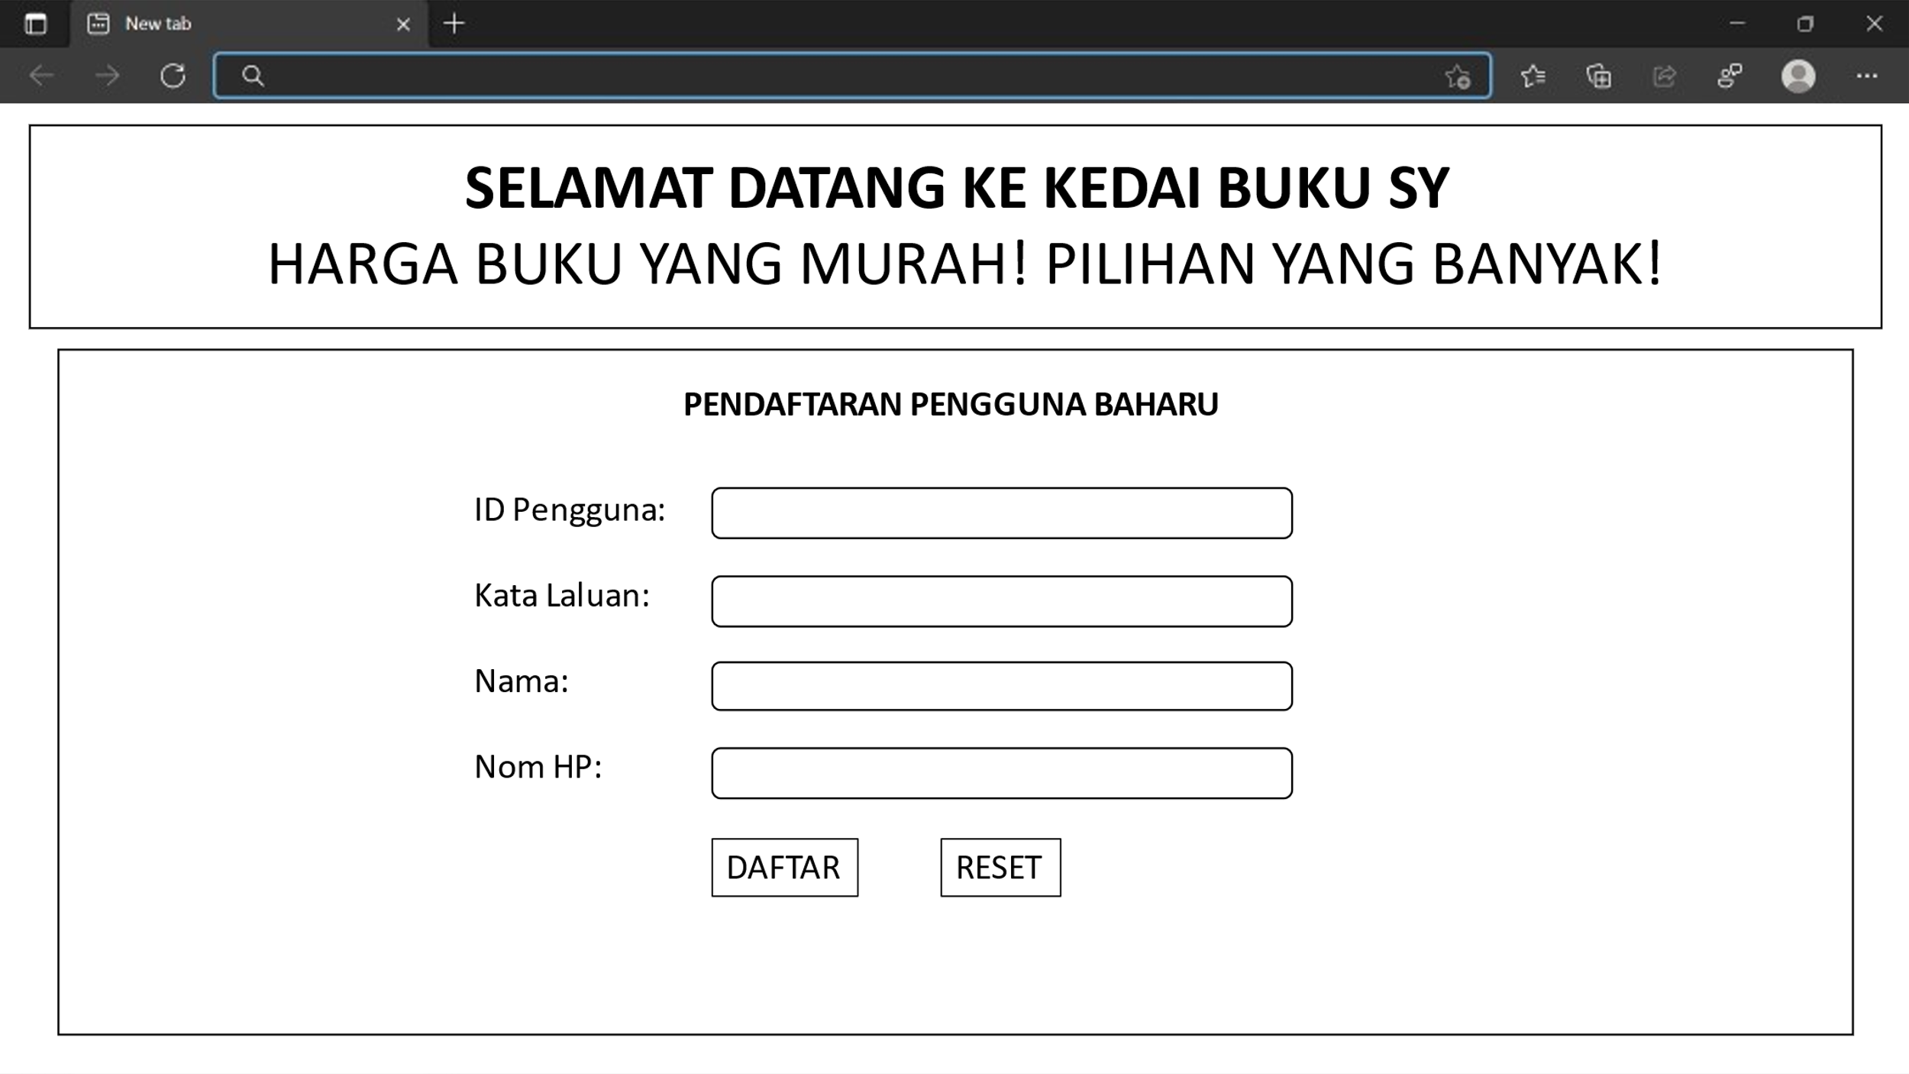

Laman Pengguna selepas Log Masuk:

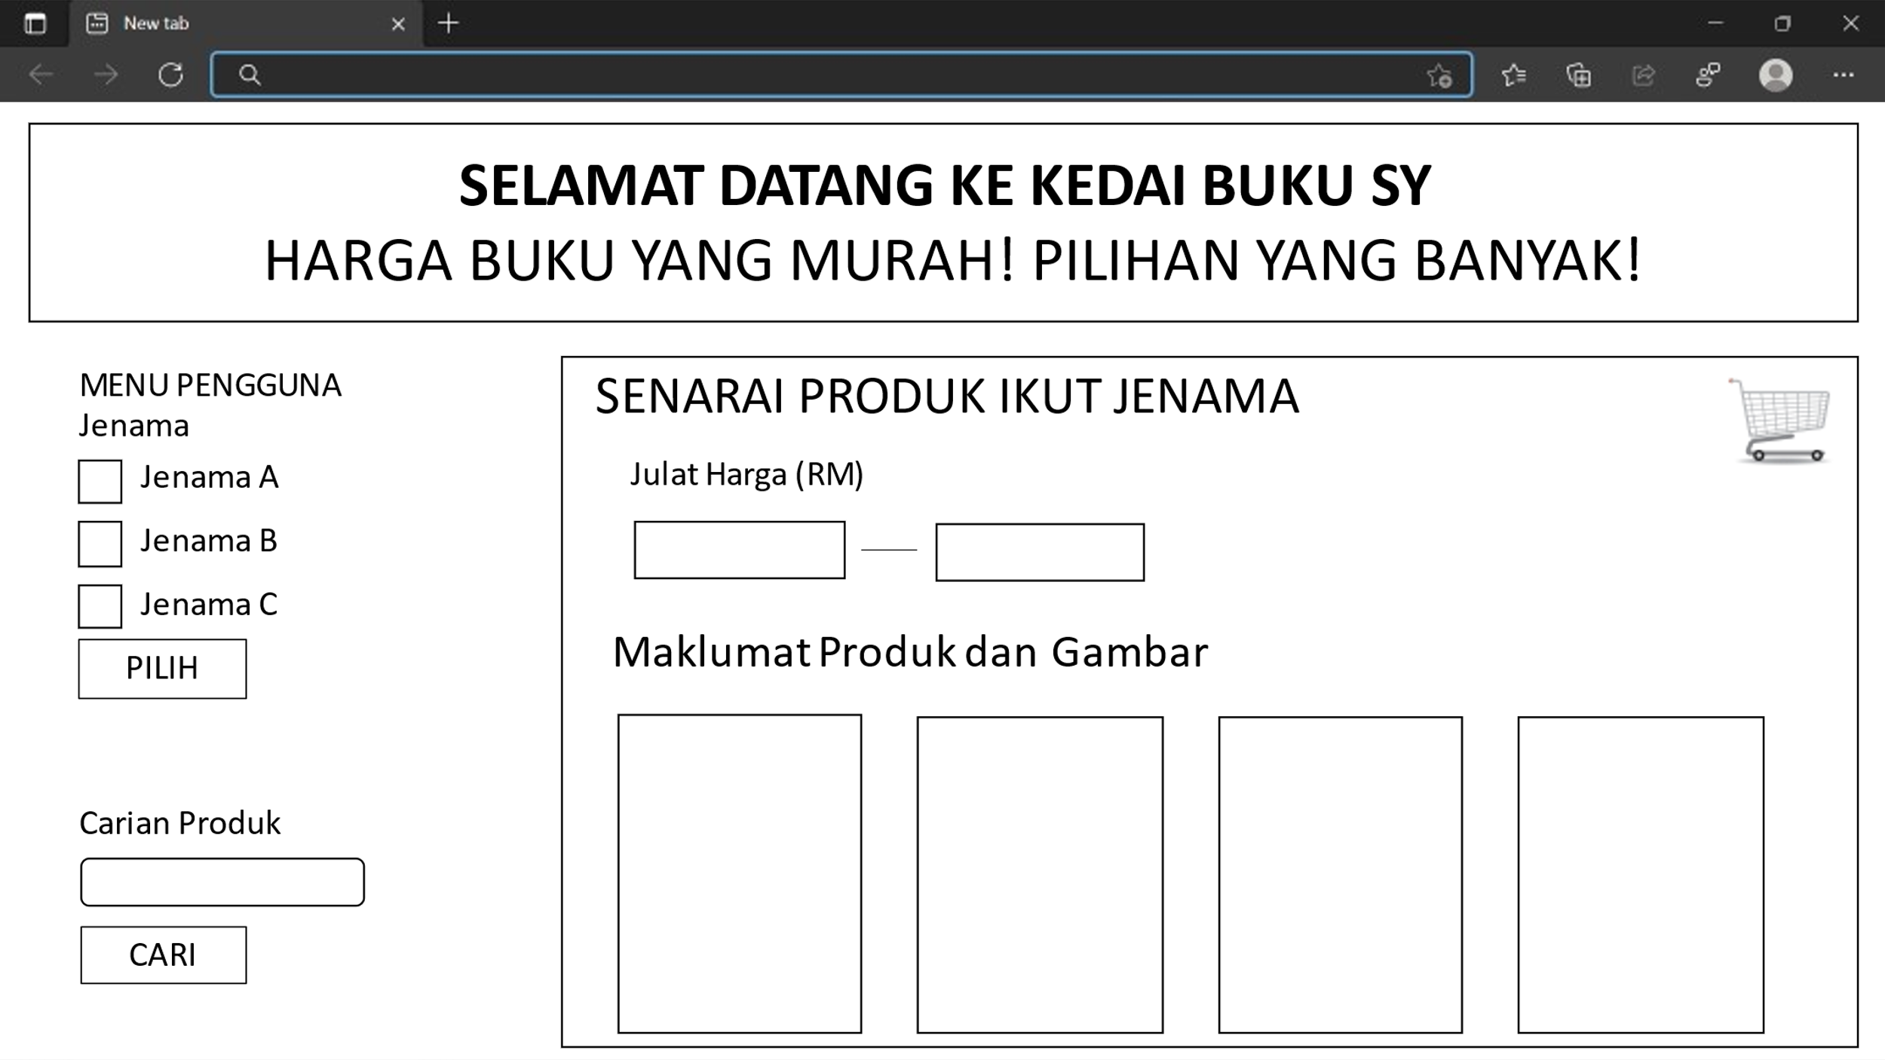

Laman Maklumat Produk

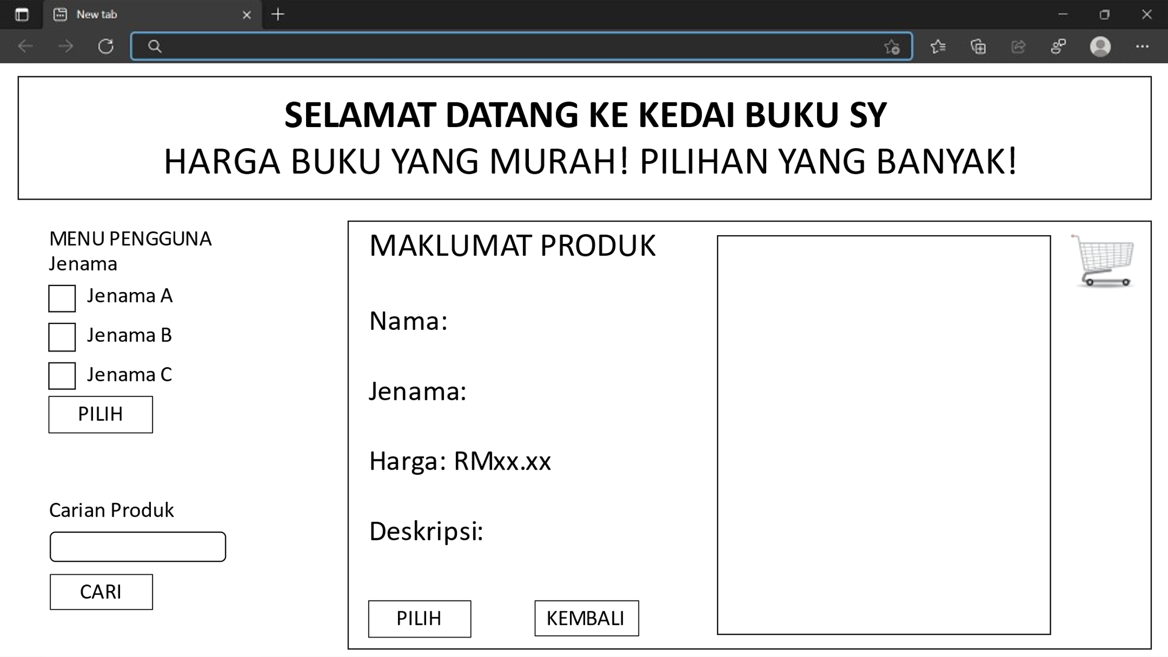

Laman *Cart* Pengguna:

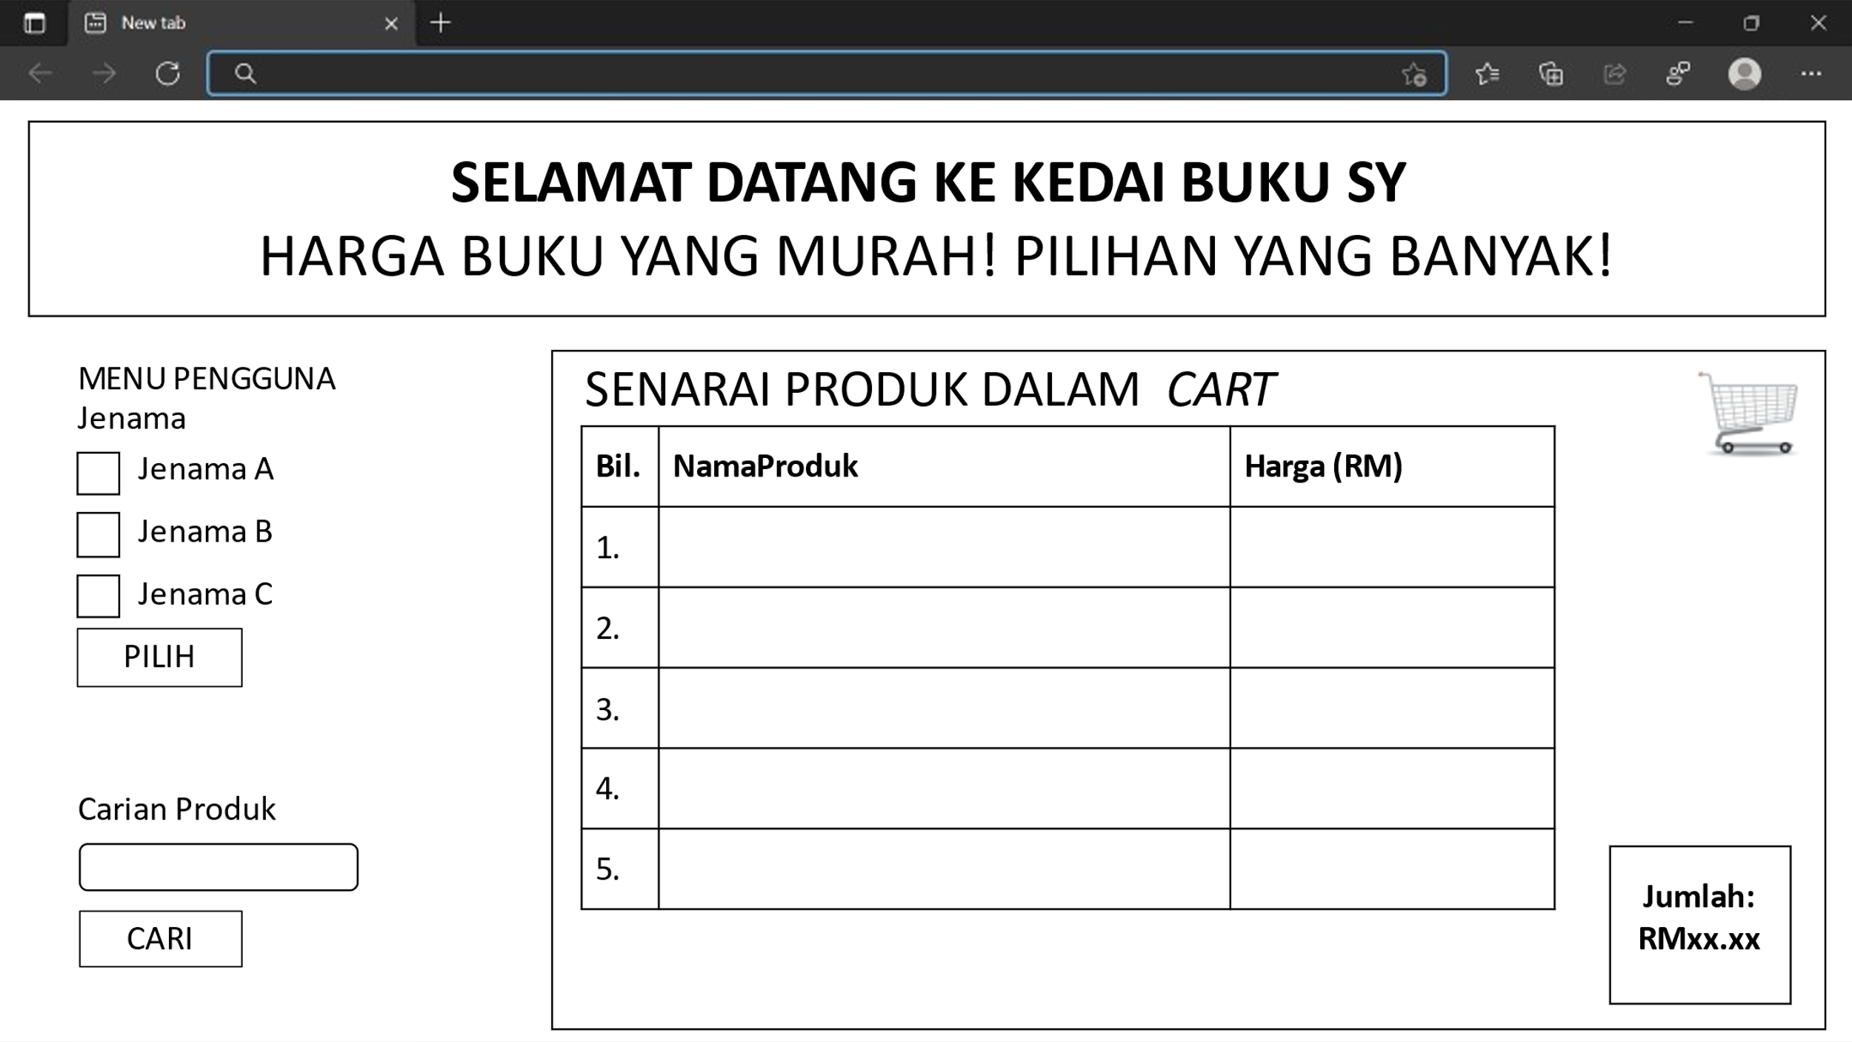

FASA 3

MELAKSANAKAN PENYELESAIAN

**Aspek 3.1: Jadual**

Jadual 3.1

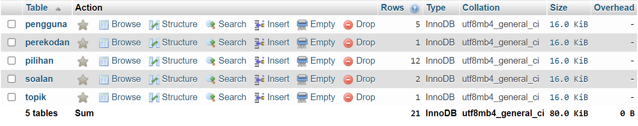

Jadual 3.1.1 – pengguna

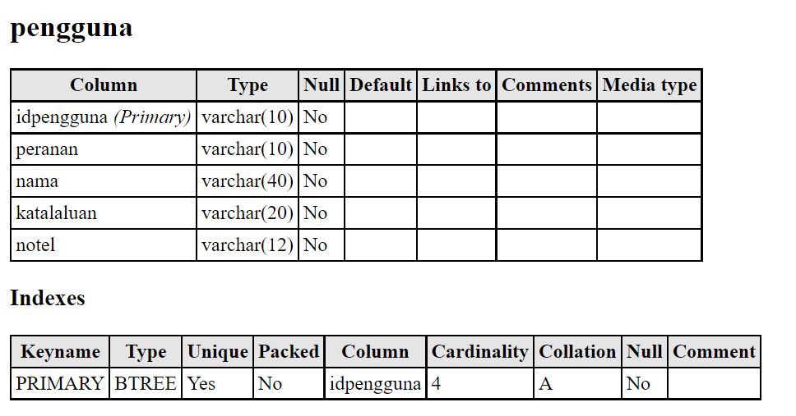

Jadual 3.1.2 – perekodan

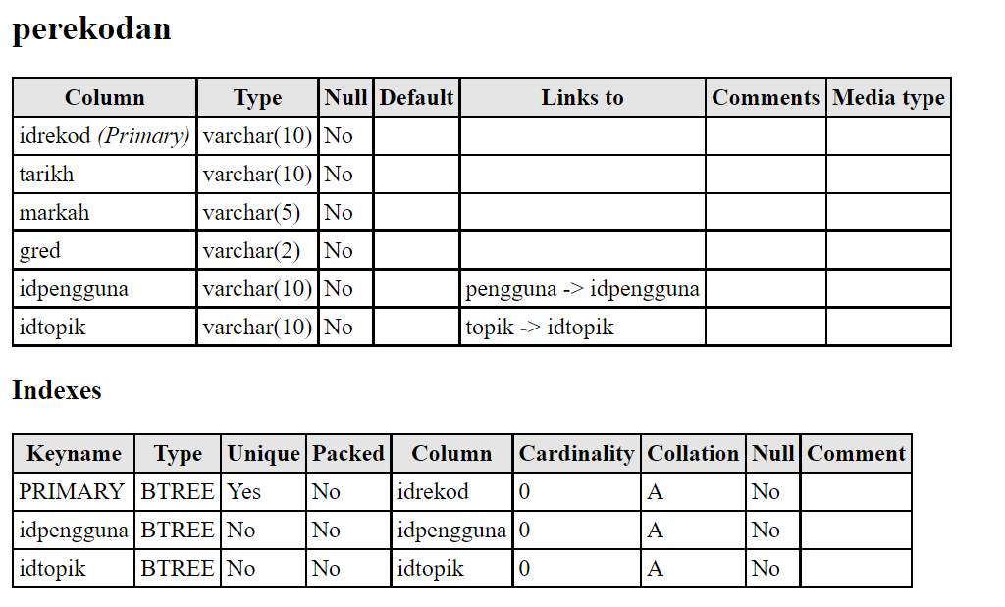

Jadual 3.1.3 – pilihan

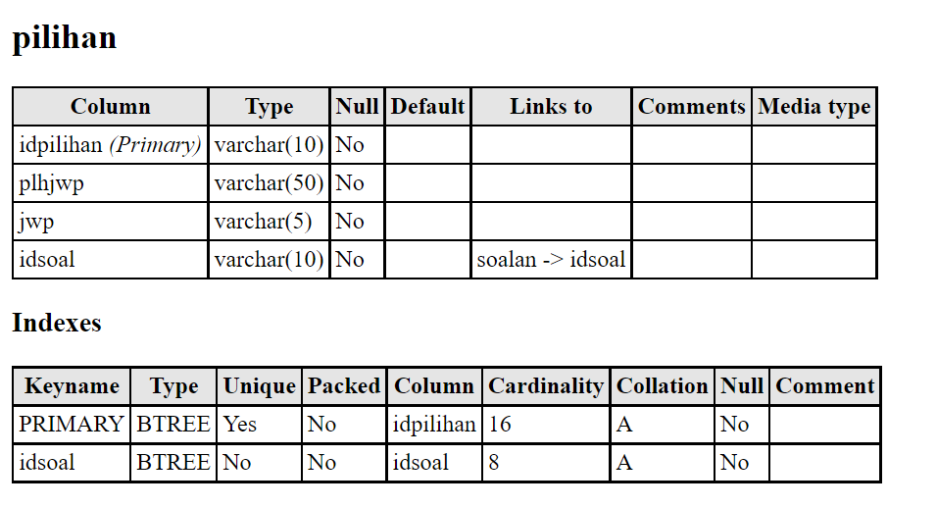

Jadual 3.1.4 – soalan

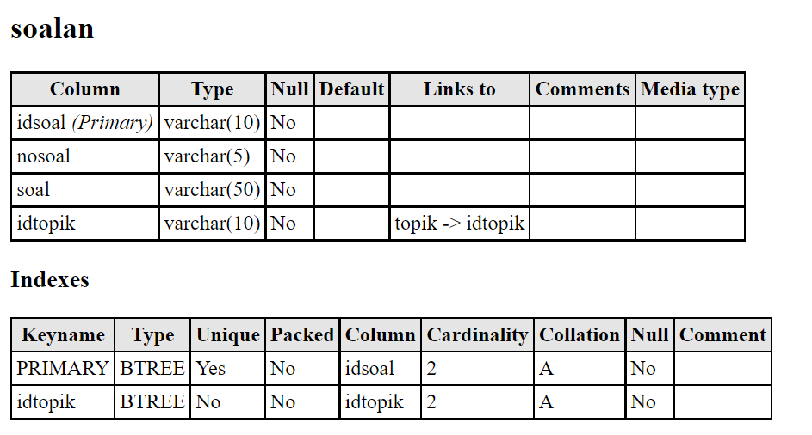

Jadual 3.1.5 – topik

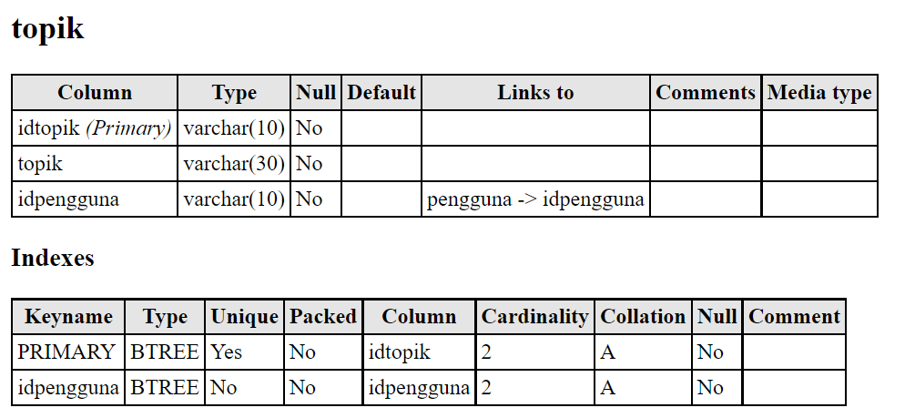

Jadual 3.1.6 – Rajah Perhubungan Entiti / Kekardinalan

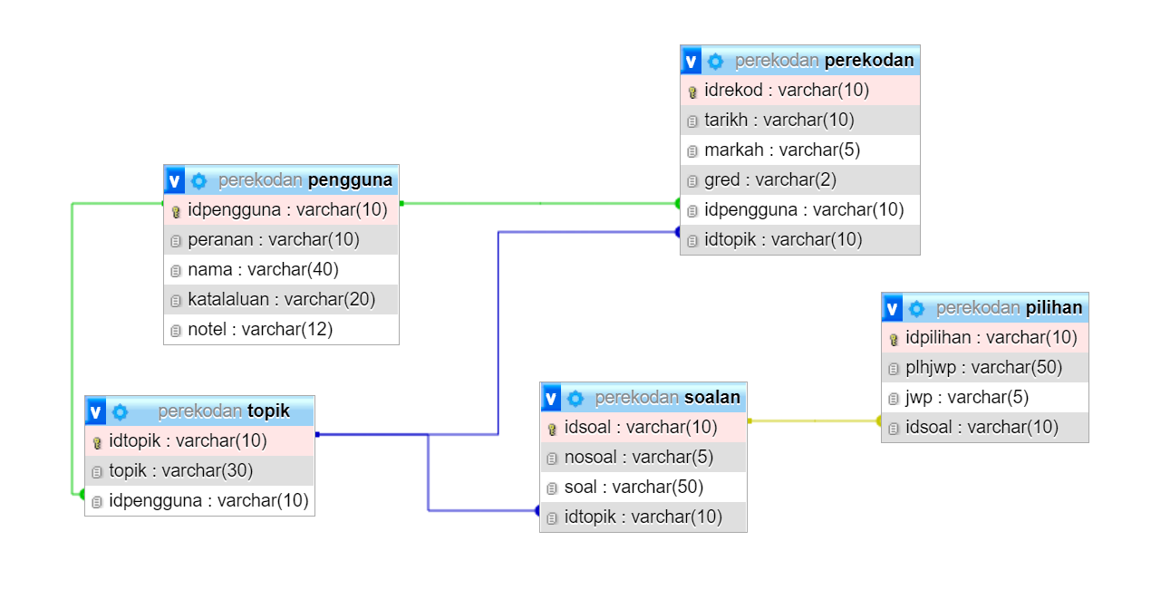

**Aspek 3.2: Borang**

Borang 3.2.1 – Pendaftaran Pengguna Baharu

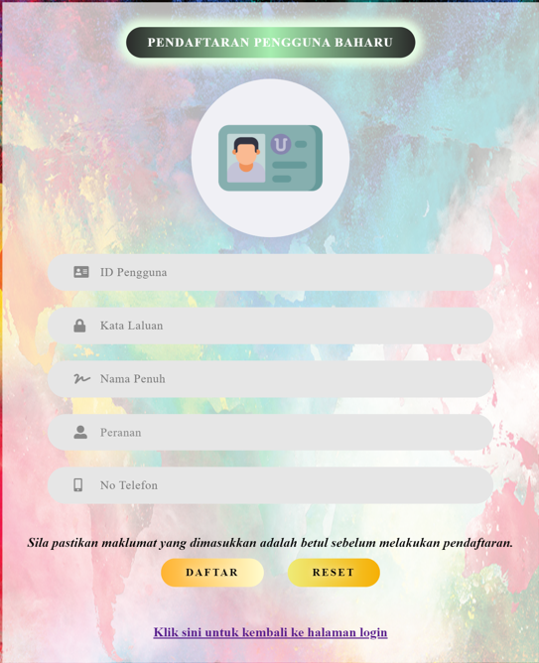

Borang 3.2.2 – Log Masuk Sistem

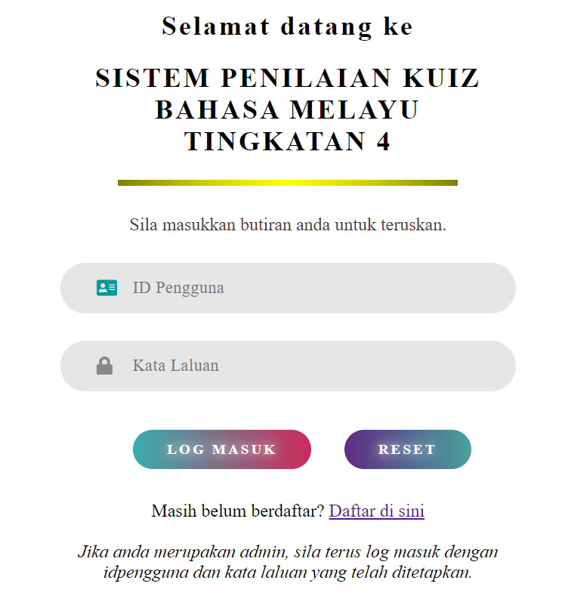

Borang 3.2.3 – Pendaftaran Topik

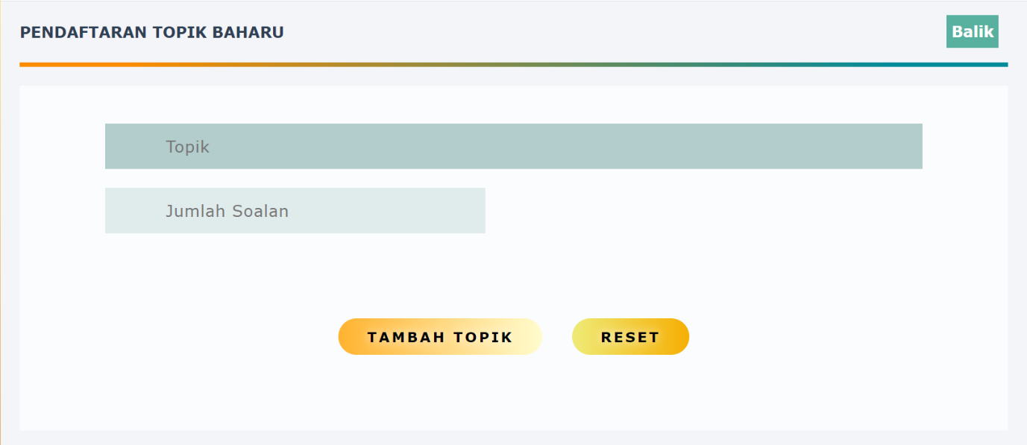

Borang 3.2.4 – Pendaftaran Soalan

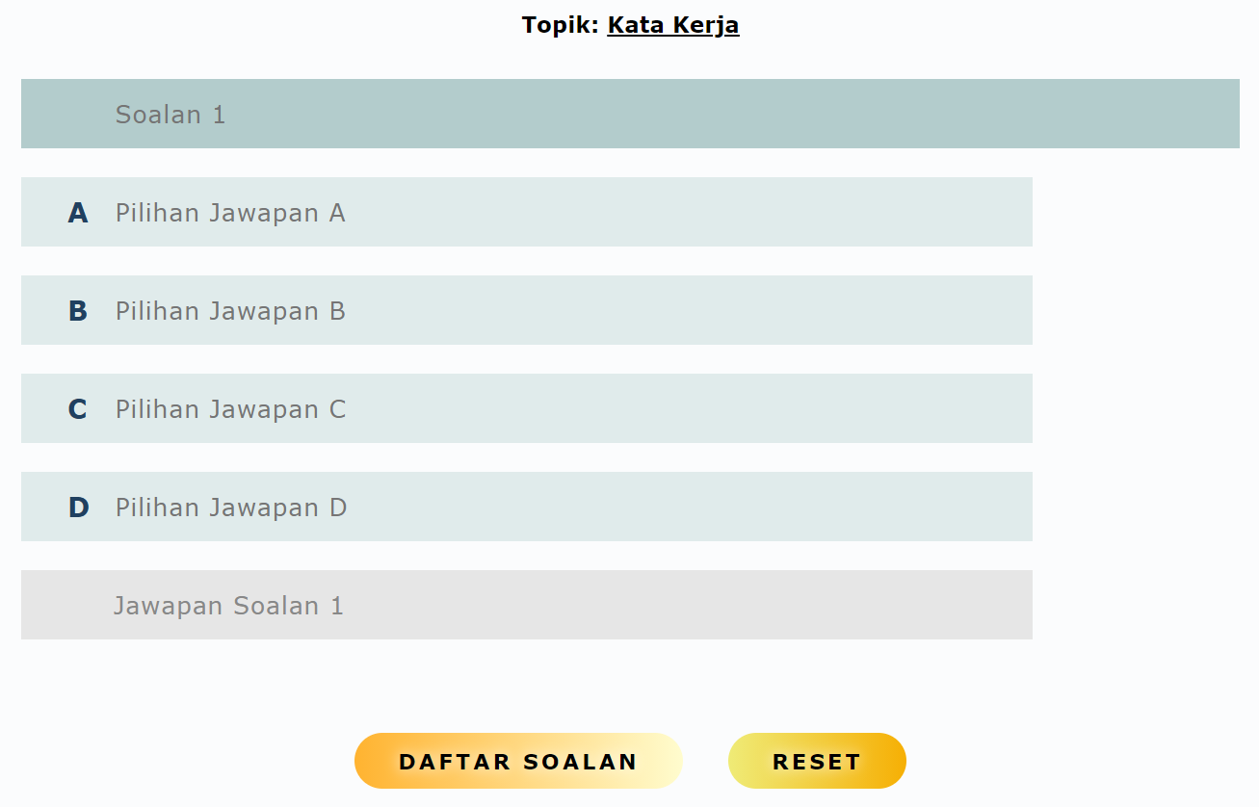

Borang 3.2.5 – Mengemaskinikan Topik

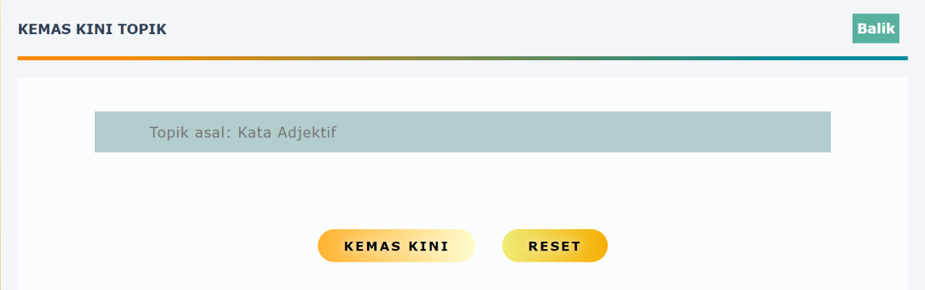

Borang 3.2.6 – Mengemaskinikan Soalan

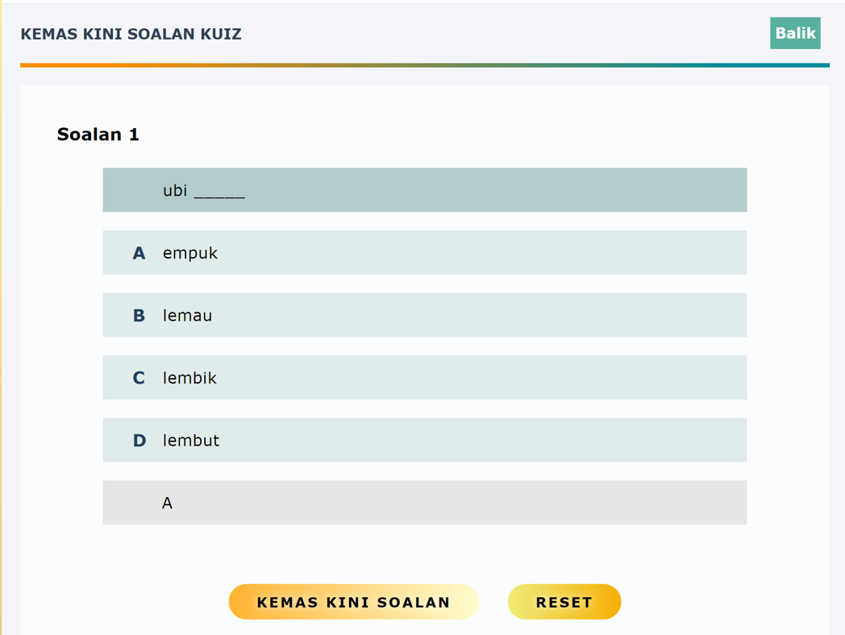

Borang 3.2.7 – Menghapuskan Topik



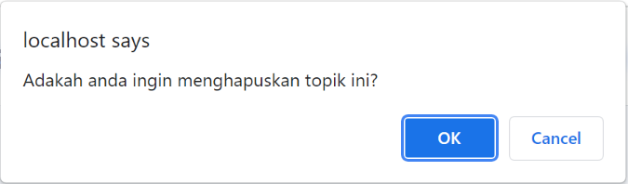

Borang 3.2.8 – Menghapuskan Soalan



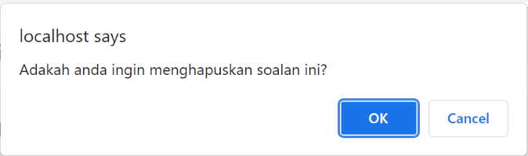

Borang 3.2.9 – Jawab Kuiz

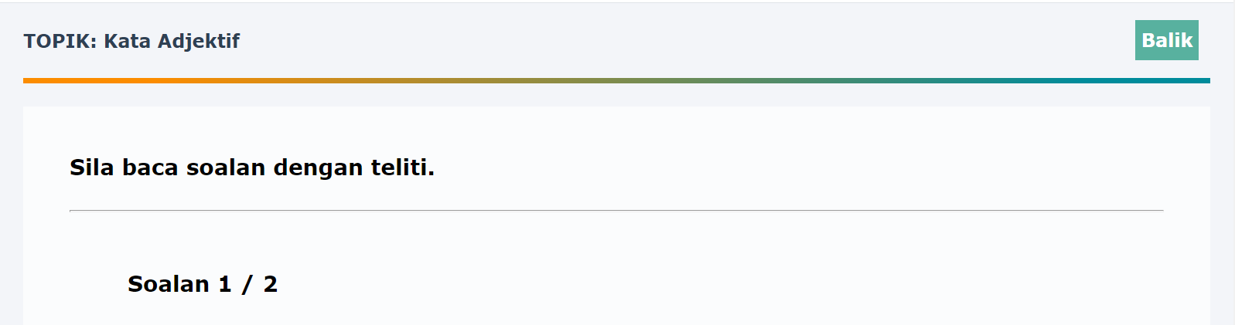 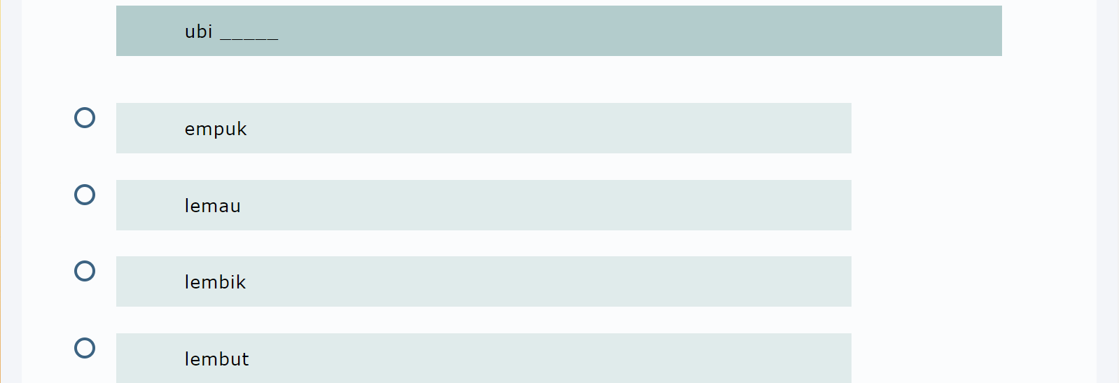

Borang 3.2.10 – Mengimport Maklumat

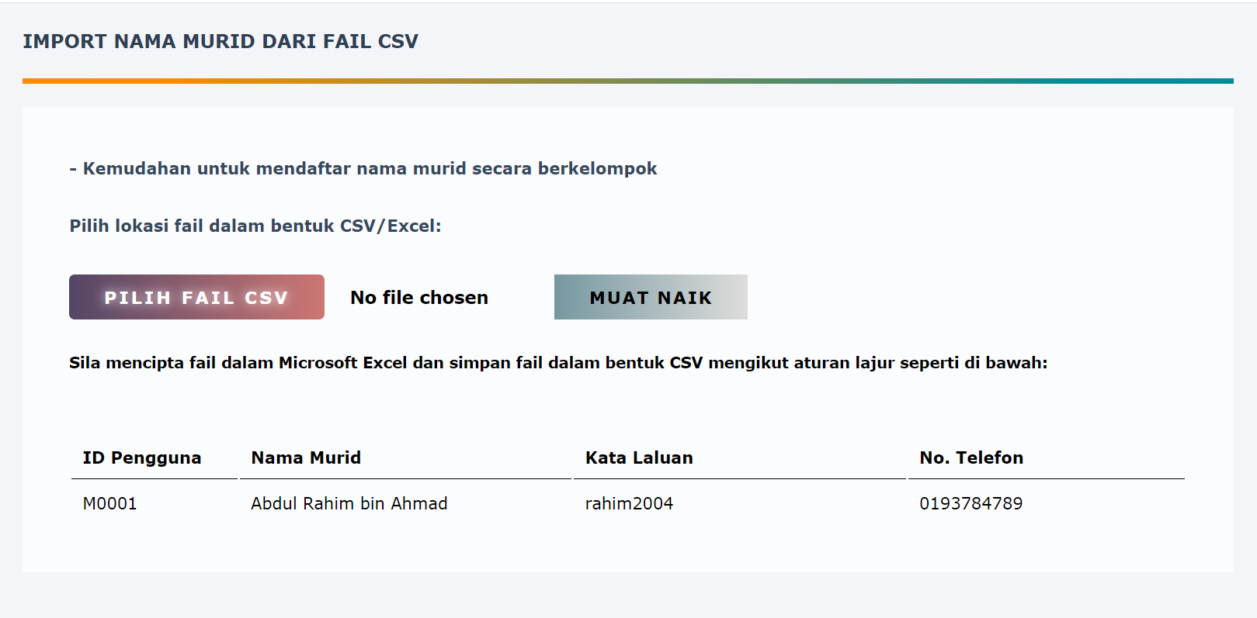

Borang 3.2.11 – Mencetak Maklumat

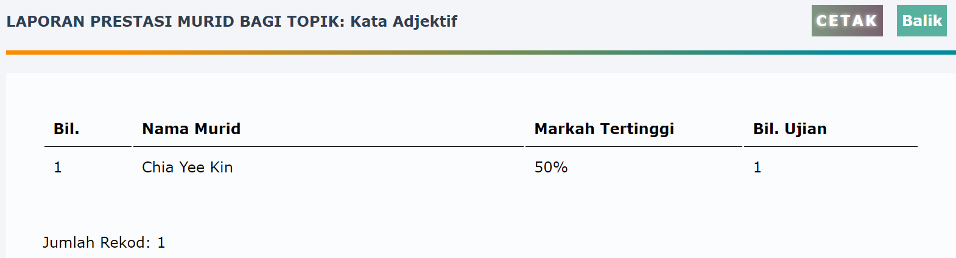

**Aspek 3.3: Query**

3.3.1 – Paparan Query

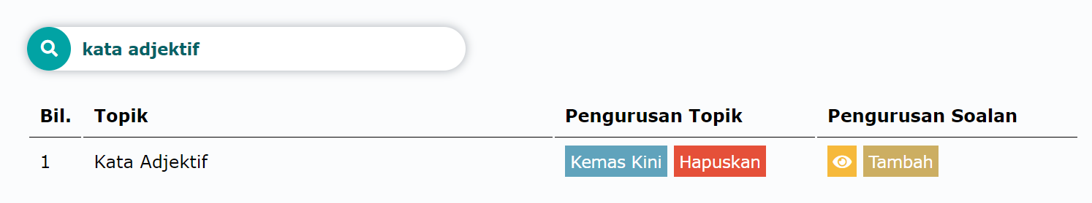

**Aspek 3.4: Laporan**

3.4.1 – Senarai Topik

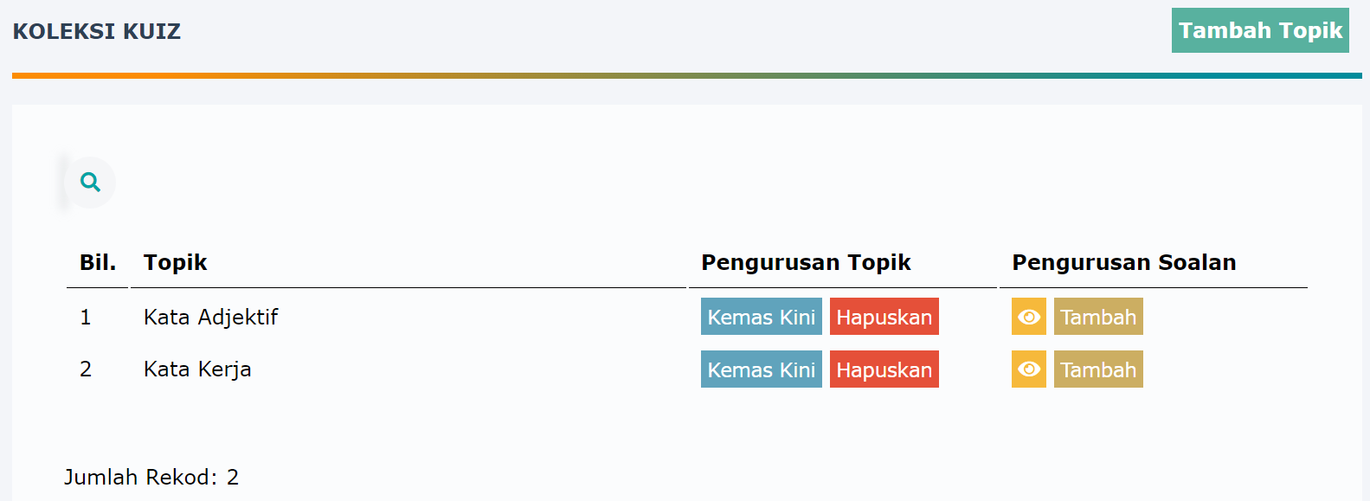

3.4.2 – Senarai Soalan

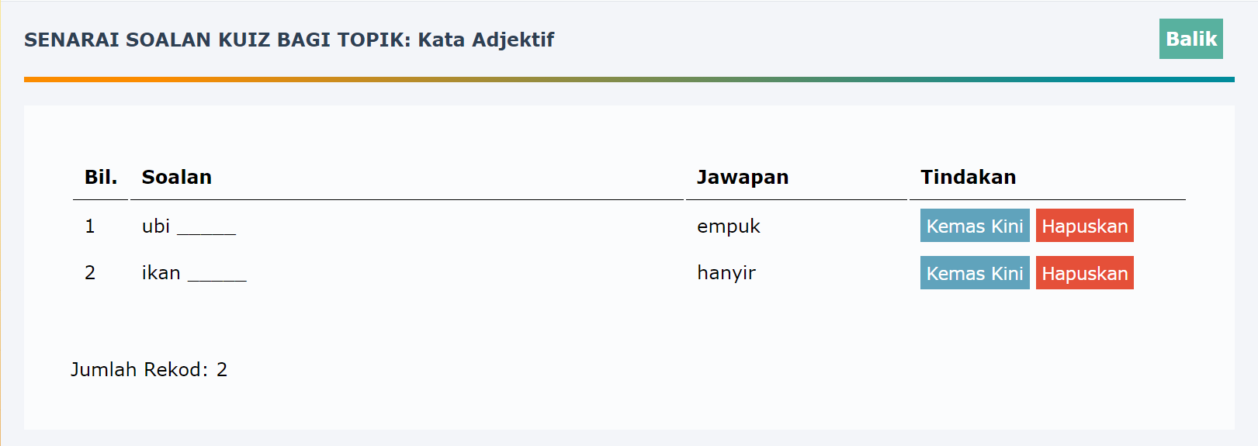

3.4.3 – Laporan Prestasi Murid

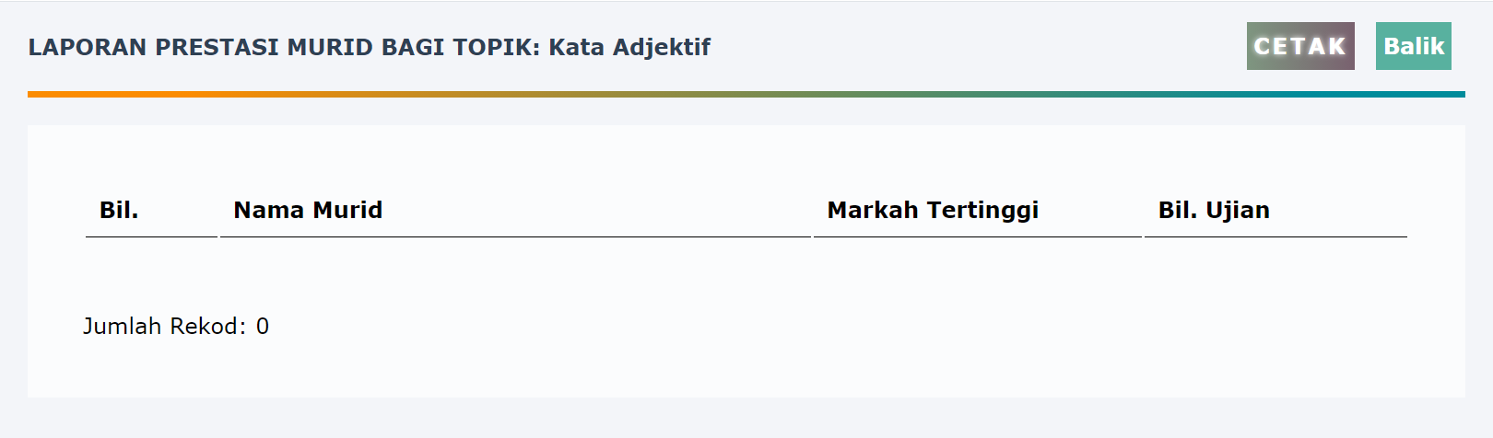

**Aspek 3.5: Mengekod**

Borang 3.5.1 – Pendaftaran Pengguna Baharu



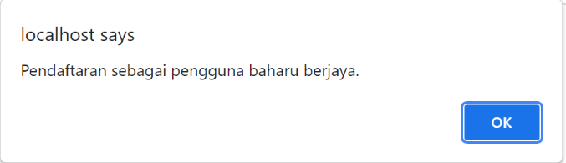

Kod SQL Pendaftaran Pengguna Baharu

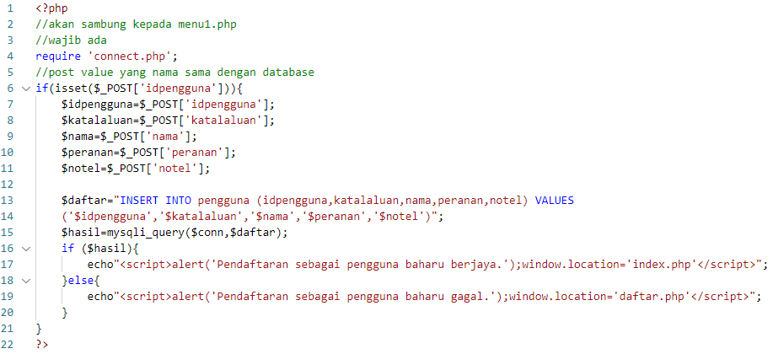

Borang 3.5.2 – Log Masuk Sistem



Kod SQL Log Masuk Sistem

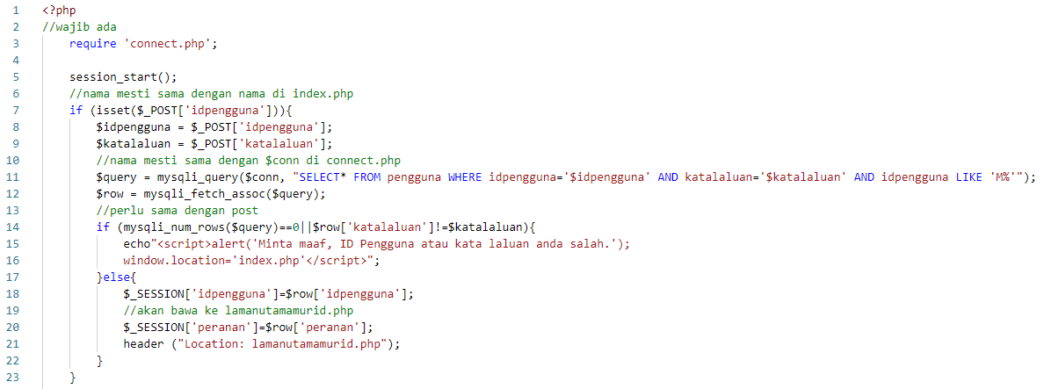

Borang 3.5.3 – Pendaftaran Topik

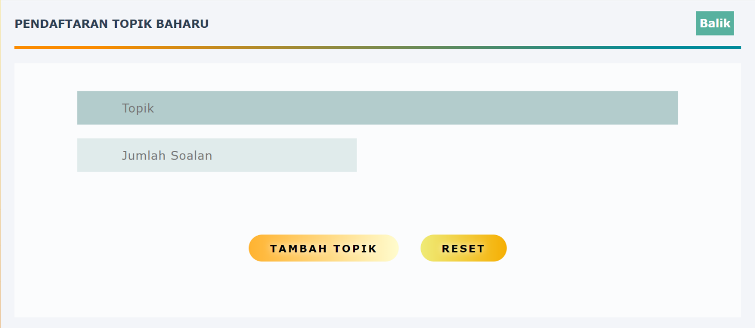

Kod SQL Pendaftaran Topik

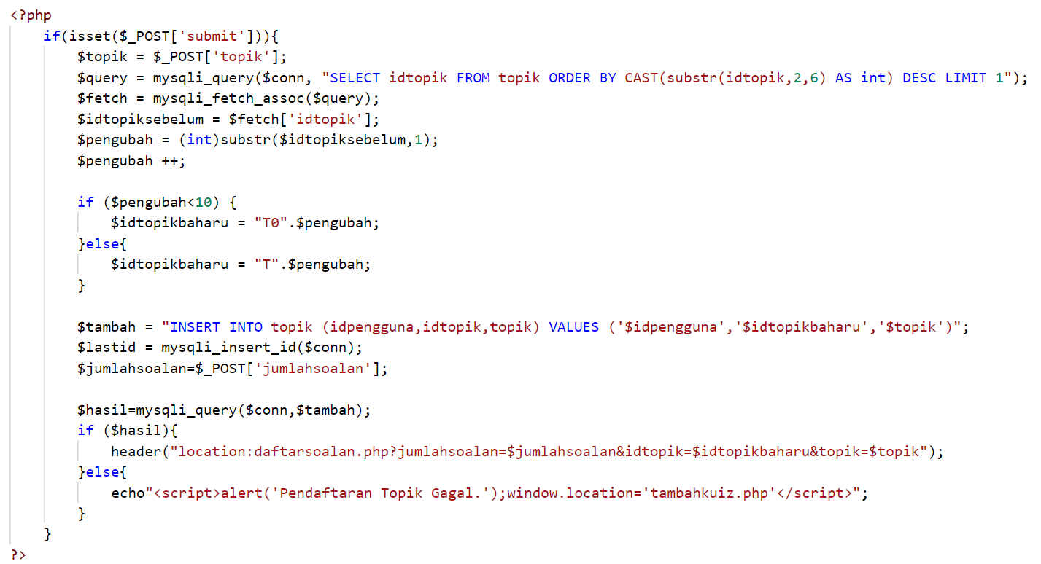

Borang 3.5.4 – Pendaftaran Soalan



Kod SQL Pendaftaran Soalan

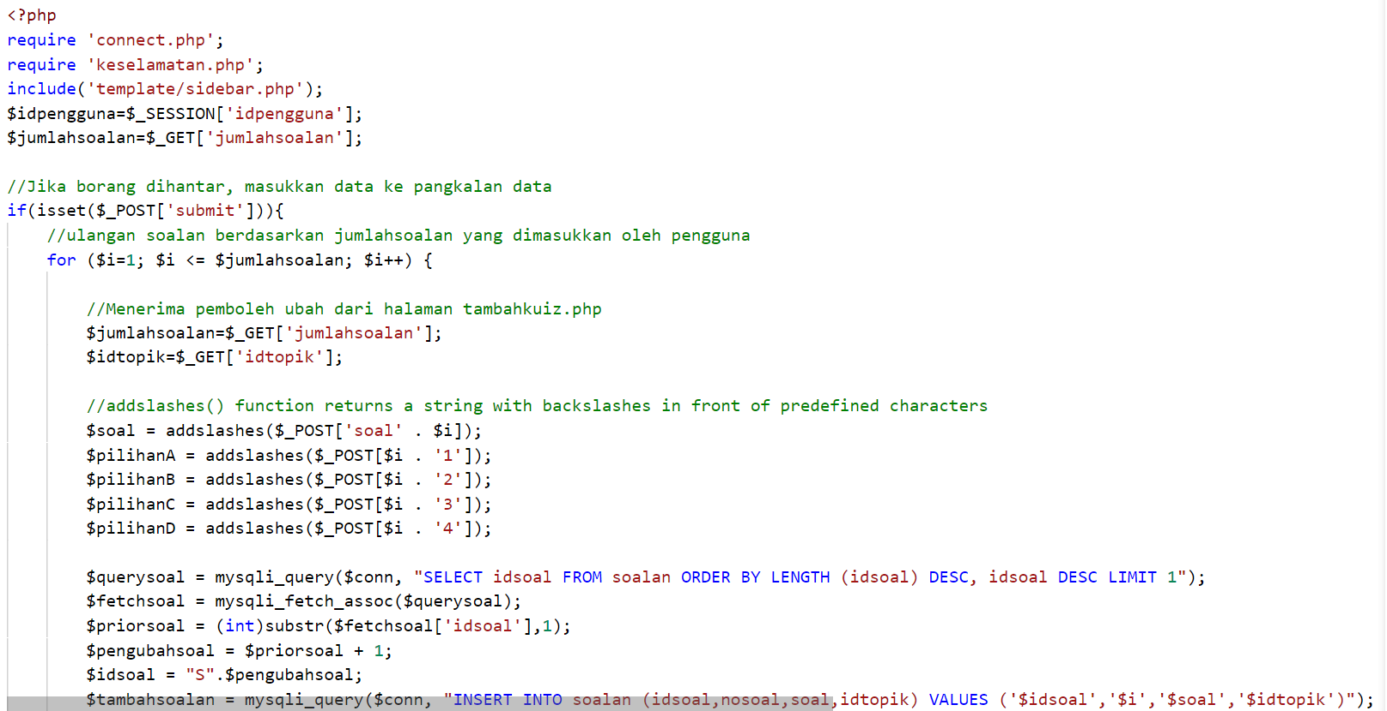

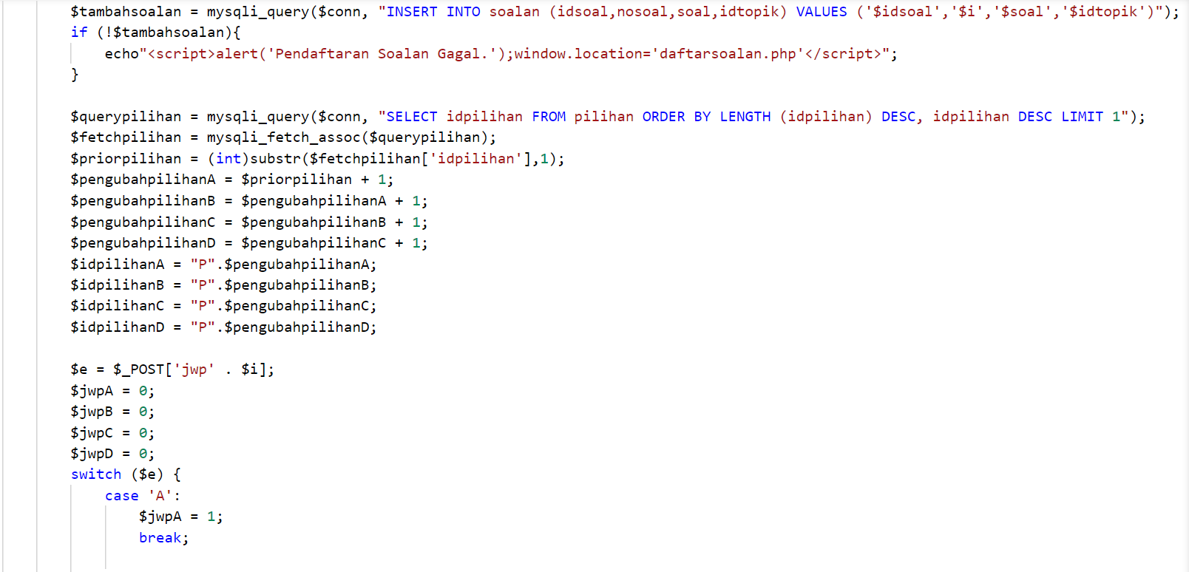

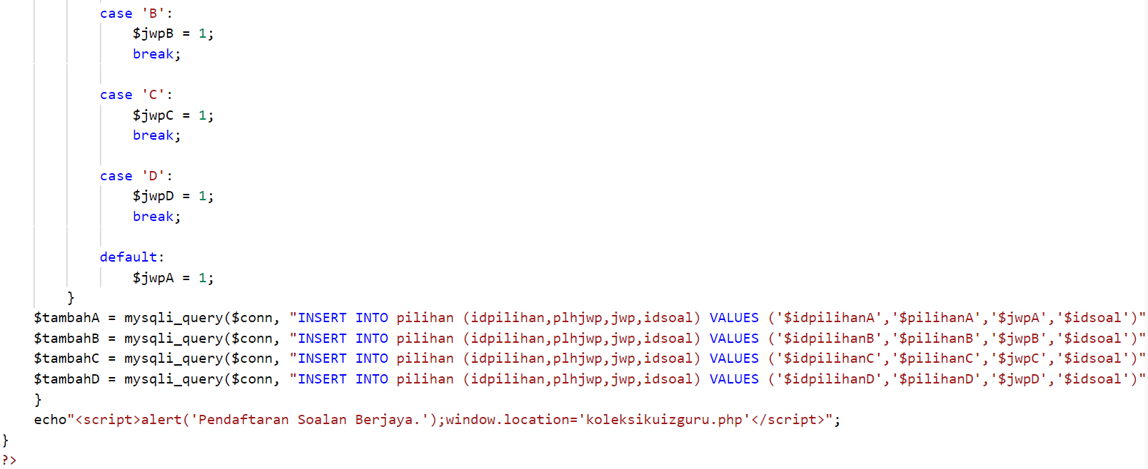

Borang 3.5.5 – Mengemaskinikan Topik



Kod SQL Mengemaskinikan Topik

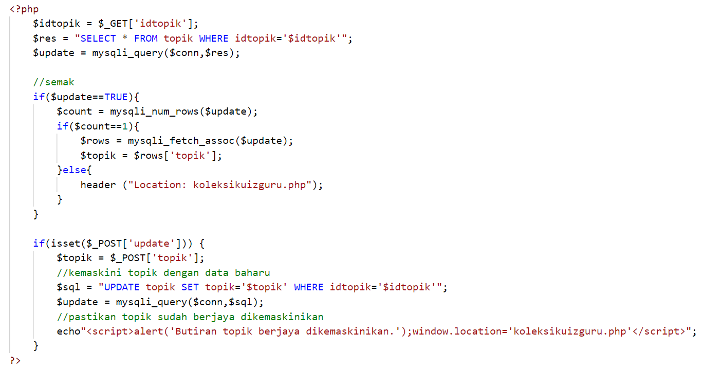

Borang 3.5.6 – Mengemaskinikan Soalan



Kod SQL Mengemaskinikan Soalan

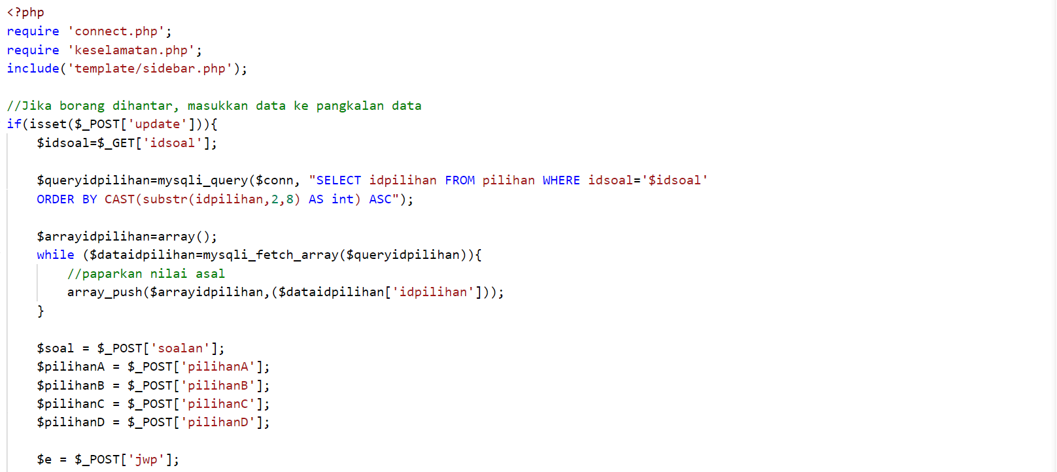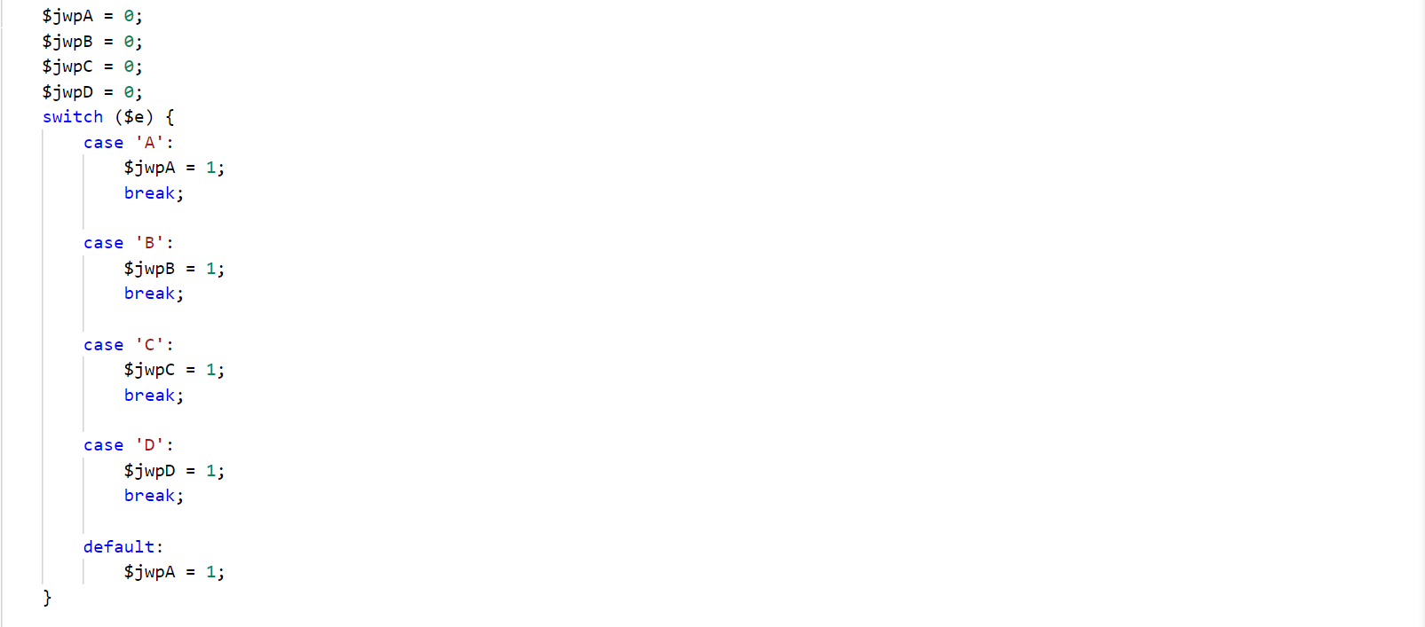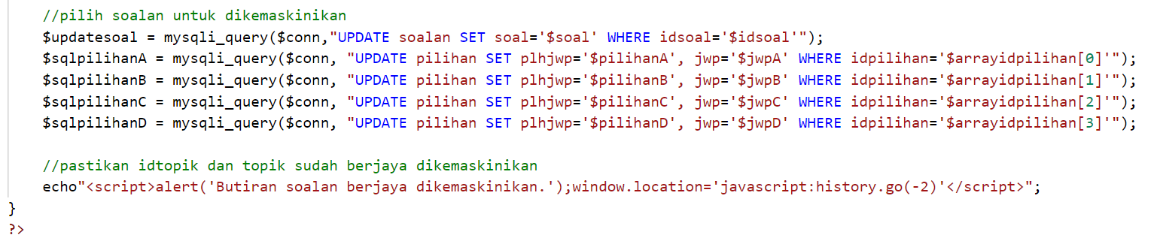

Borang 3.5.7 – Menghapuskan Topik





Kod SQL Menghapuskan Topik

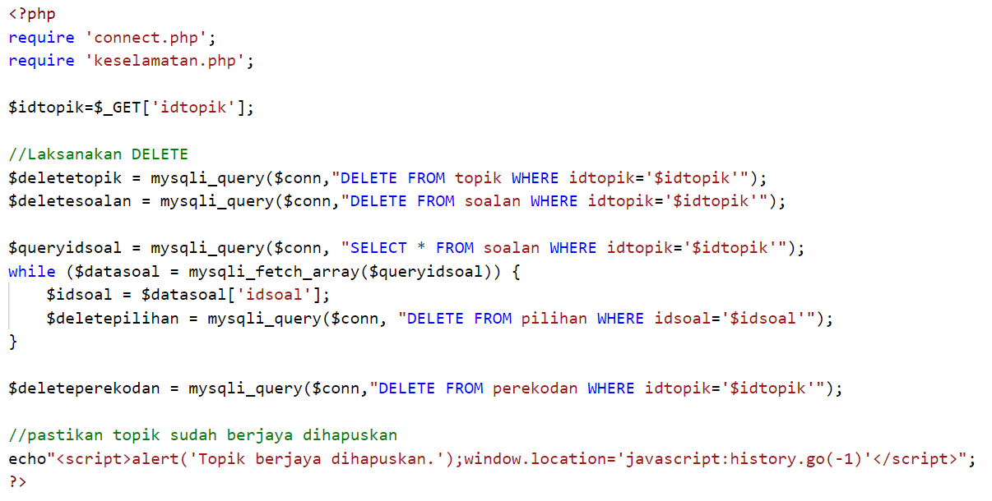

Borang 3.5.8 – Menghapuskan Soalan





Kod SQL Menghapuskan Soalan

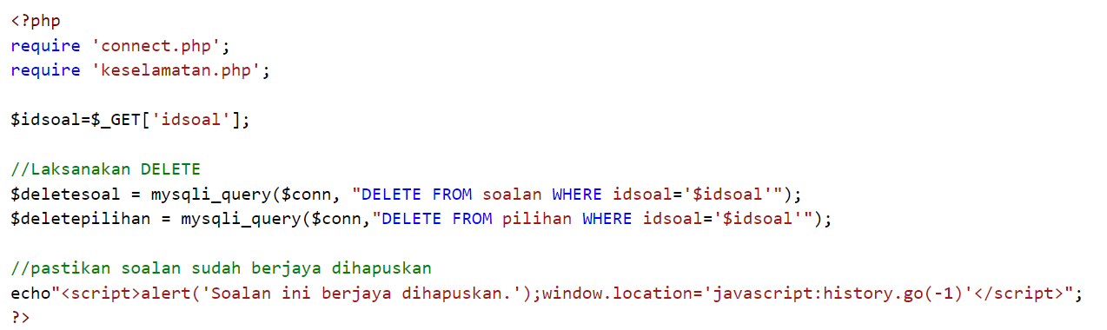

Borang 3.5.9 – Mengimport Maklumat



Kod SQL Mengimport Maklumat

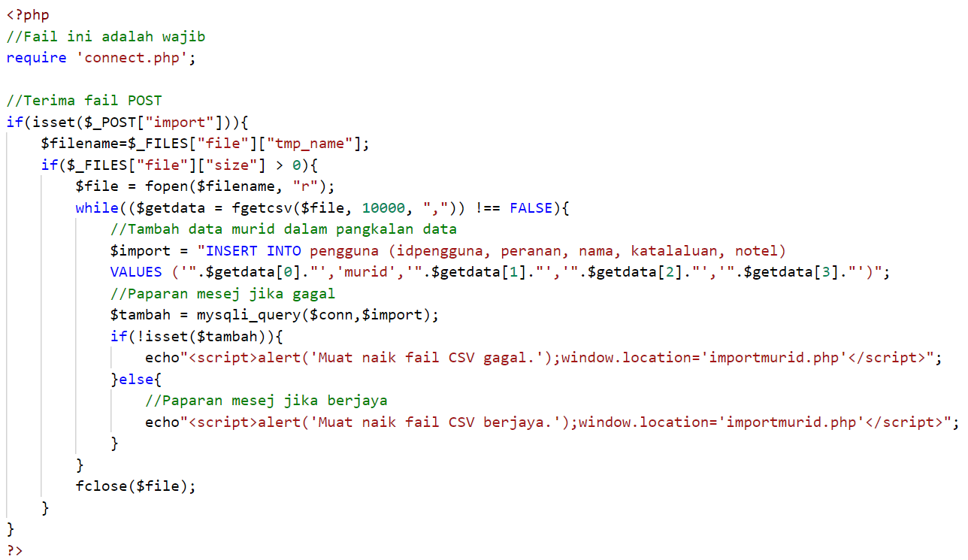

Borang 3.5.10 – Mencetak Maklumat



Kod Mencetak Maklumat



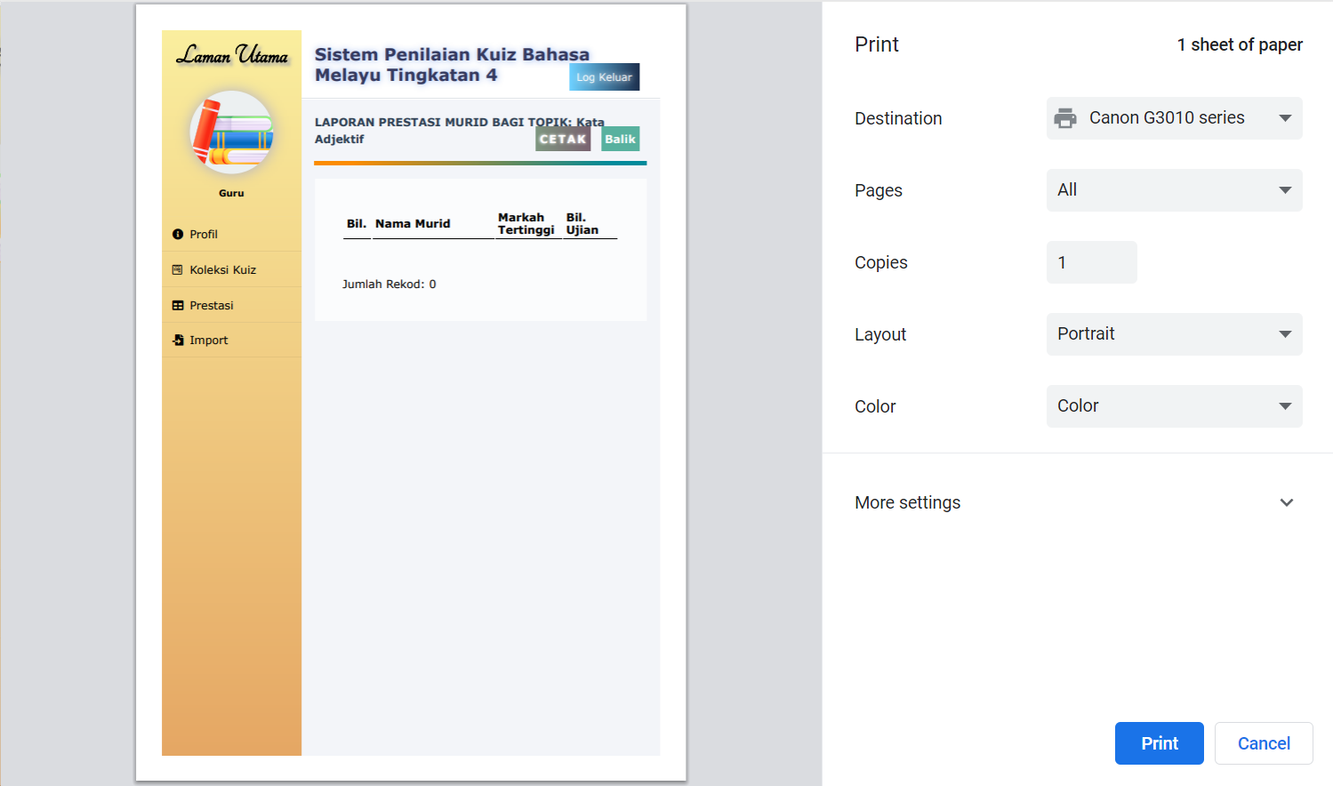

3.5.11 – Paparan Query



Kod JavaScript Paparan Query

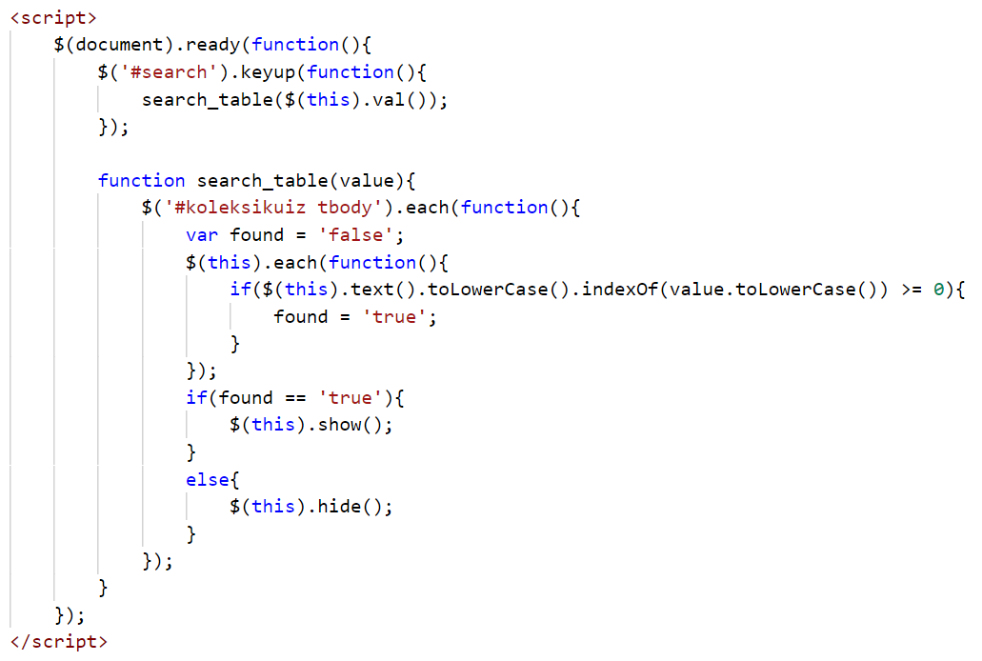

FASA 4

MENGUJI DAN MENYAH RALAT

**Aspek 4.1 – Ralat Sintaks**

Sistem Penilaian Kuiz Bahasa Melayu Tingkatan 4 telah diuji dan ditemui bebas daripada ralat sintaks.

**Aspek 4.2 – Ralat Logik**

Sila menggunakan data di bawah untuk menguji fungsi pendaftaran pengguna.

|  |  |  |  |
| --- | --- | --- | --- |
| **Nama Item** | **idpengguna** | **Sampel Data** | **Output** |
| **Jenis Data** | VARCHAR | M0001 | Pendaftaran sebagai pengguna baharu berjaya. |
| **Had Bawah** | NOT NULL | *null | Please fill out this field. |
| **Had Atas** | 5 | M00012 | ID Pengguna terdiri daripada satu abjad huruf besar diikuti dengan empat digit. |

**Aspek 4.3 – Ralat Masa Larian**

Sistem Penilaian Kuiz Bahasa Melayu Tingkatan 4 telah diuji dan ditemui bebas daripada ralat masa larian.

FASA 5

MENDOKUMENTASI

**Aspek 5.1 – Laporan Setiap Fasa**

Menulis Komen

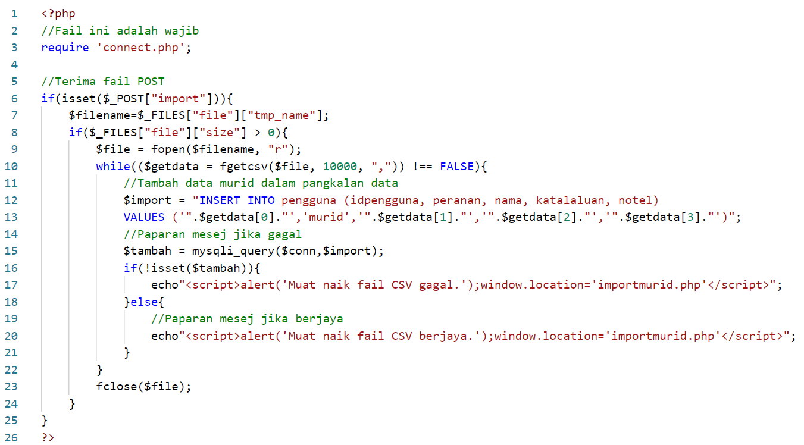

FASA 6

NILAI

**Aspek 6.1 – Keaslian dan Nilai Komersial Produk**

Produk yang dihasilkan ini, iaitu Sistem Penilaian Kuiz Bahasa Melayu Tingkatan 4 merupakan idea sendiri sebagaimana objektif dan maklumat seperti yang ditandatangani pada Borang Pengakuan Calon. Sistem Penilaian Kuiz Bahasa Melayu Tingkatan 4 ini telah dibangunkan untuk membolehkan guru mengesan perkembangan murid dan memantau prestasi murid bagi memudahkan keseluruhan pentadbiran kuiz. Sistem ini berupaya untuk menyimpan koleksi soalan secara berpusat untuk pengurusan koleksi soalan yang sistematik sekali gus memastikan data tidak mudah hilang.

Selain itu, sistem ini turut memiliki nilai komersial. Hal ini dikatakan demikian kerana sistem ini berkemampuan untuk melaksanakan tindakan kemaskini dan hapus. Lantaran itu, pengguna dapat mengemaskini maklumat dan menghapuskan sesuatu data dengan mudah. Di samping itu, sistem ini hanya boleh diakses setelah pengguna log masuk melalui halaman log masuk iaitu index.php. Oleh sebab itu, pengguna tidak dapat mencapai halaman lain tanpa log masuk terlebih dahulu.

**Aspek 6.2 – Kreativiti Antara Muka**

Produk yang dihasilkan, iaitu Sistem Penilaian Kuiz Bahasa Melayu Tingkatan 4 adalah bersifat mesra pengguna sebagaimana antara muka seperti yang ditunjukkan pada Aspek 3.5 – Mengekod, muka surat 36 hingga 47. Penggunaan warna seperti yang ditunjukkan dijangka dapat menarik minat pengguna dan tidak menghambarkan. Selain itu, cara penggunaan sistem ini mudah difahami oleh pengguna dan tidak memerlukan kepakaran dalam komputer. Hal ini dikatakan demikian kerana sistem ini berinteraktif. Apabila data yang dimasukkan oleh pengguna adalah betul dan tidak mempunyai sebarang masalah, mesej tertentu akan dipaparkan untuk memaklumkan pengguna bahawa tindakan yang dikehendaki telah berjaya dilaksanakan. Selain itu, sistem ini mempunyai antara muka yang seragam dan konsisten. Sebagai contoh, semua butang navigasi ‘Balik’ dalam sistem ini kekal pada kedudukan yang sama supaya tidak akan menimbulkan kekeliruan pengguna. Butang navigasi tersebut juga mudah dikenal pasti dan mudah untuk diingati. Oleh sebab itu, pengguna akan berasa selesa semasa menggunakan sistem ini. Dalam hal ini, pengguna diyakini dapat mengingati semua fungsi butang navigasi dalam sistem ini dalam tempoh masa yang singkat sahaja.

**Aspek 6.3 – Kebolehcapaian Produk**

Sistem yang dihasilkan boleh beroperasi dalam rangkaian dalaman sebagaimana fail

connect.php. Sistem ini boleh dicapai dengan mengakses IP Address [10.0.3.41/Sistem_Penilaian_Kuiz_Bahasa_Melayu_Tingkatan_4/](http://10.0.3.41/Sistem_Penilaian_Kuiz_Bahasa_Melayu_Tingkatan_4/).

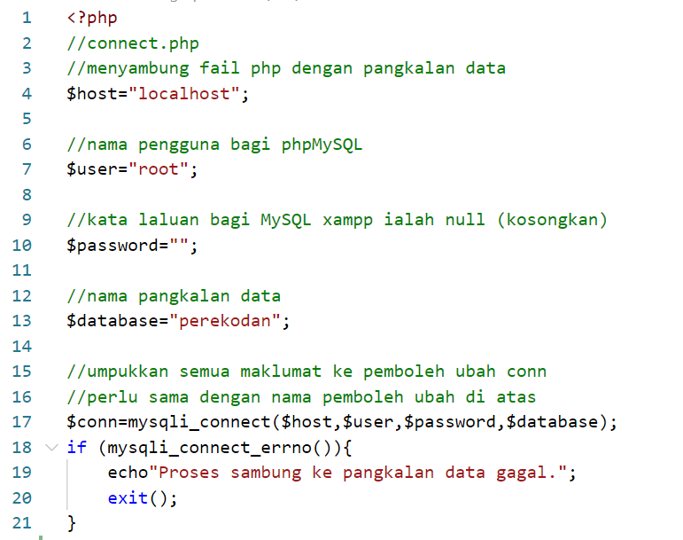

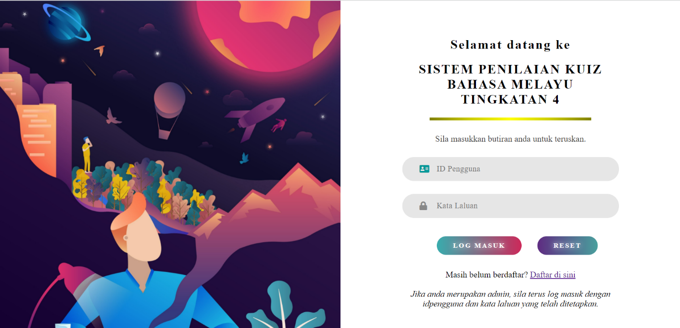

**Aspek 6.4 – Manual Pengguna**

Langkah 1: Pengguna perlu melayari [10.0.3.41/Sistem_Penilaian_Kuiz_Bahasa_Melayu_Tingkatan_4/](http://10.0.3.41/Sistem_Penilaian_Kuiz_Bahasa_Melayu_Tingkatan_4/)

dengan pelayar web seperti Google Chrome. Antara muka seperti di bawah akan dipaparkan.

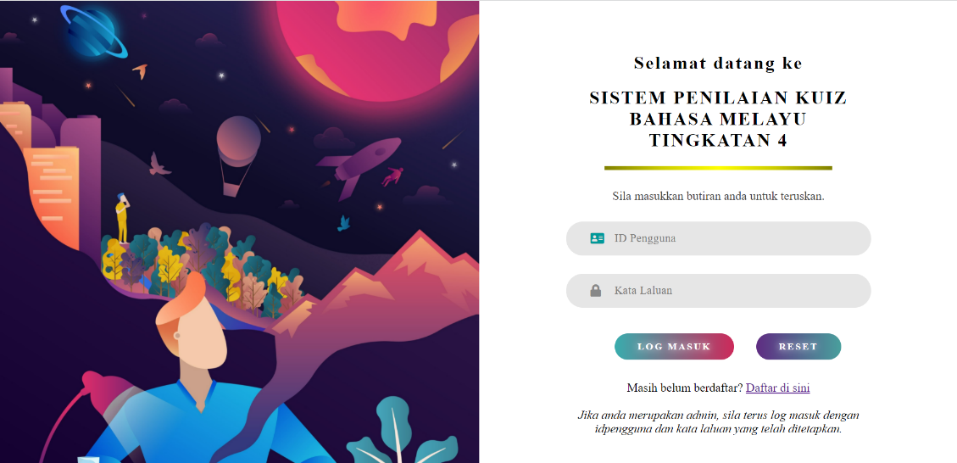

Langkah 2: Pengguna yang masih belum berdaftar boleh menekan “Daftar di sini” untuk mencapai halaman pendaftaran pengguna baharu. Pengguna sedia ada perlu memasukkan ID Pengguna dan kata laluan yang telah didaftar sebelum ini dan menekan butang ‘Log Masuk’. Untuk tujuan uji lari, pengguna boleh menggunakan ID Pengguna dan kata laluan berikut:

|  |  |  |
| --- | --- | --- |
| ID Pengguna | Kata Laluan | Peranan |
| G0005 | peisze90 | Guru |
| M0001 | cyk0129 | Murid |

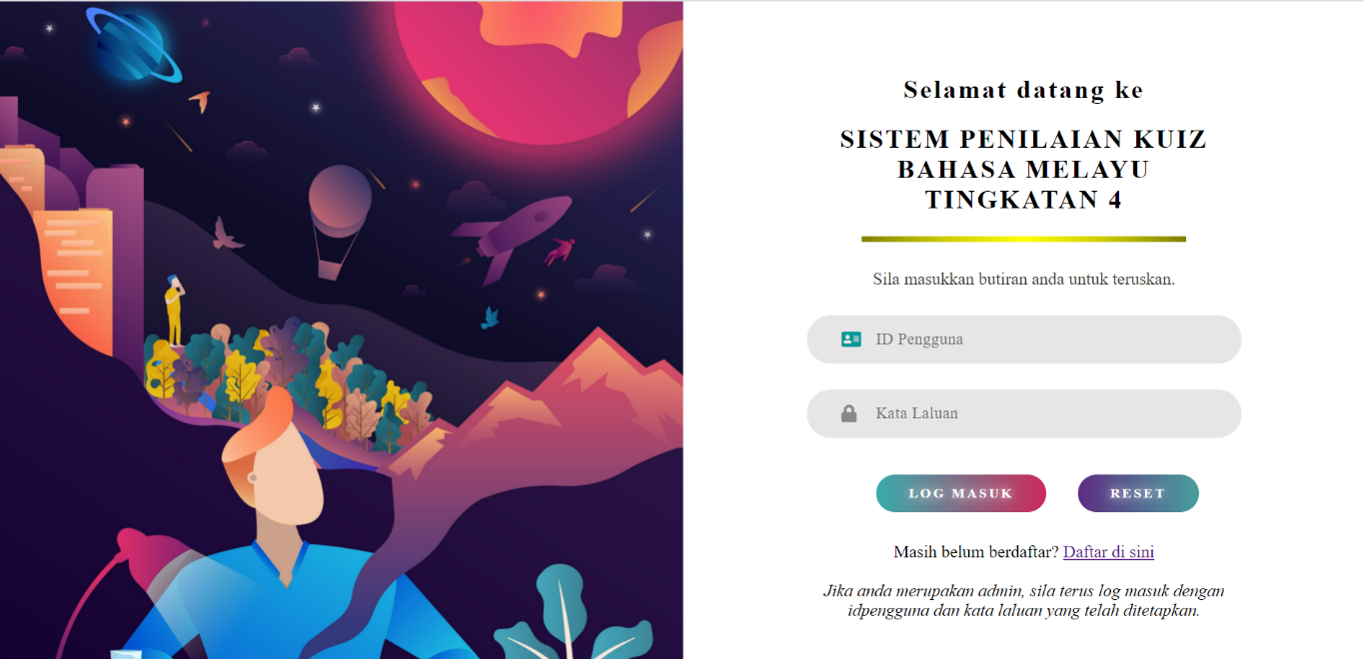

Mendaftar pengguna baharu

Butang untuk log masuk ke sistem

Langkah 3:

Antara muka seperti di bawah akan dipaparkan sekiranya terdapat pengguna baharu yang ingin mendaftar akaun pengguna baharu menekan butang ‘Log Masuk’. Pengguna dikehendaki untuk mengisi keseluruhan borang dan memastikan semua maklumat adalah betul sebelum melakukan pendaftaran. ID Pengguna terdiri daripada satu abjad huruf besar diikuti dengan empat digit manakala Kata Laluan pula tidak boleh melebihi 20 aksara. Nama penuh pengguna yang diisi tidak boleh melebihi 40 aksara dan nombor telefon pula tidak boleh melebihi 12 digit. Terdapat 2 peranan yang boleh dipilih sahaja, iaitu Guru dan Murid.

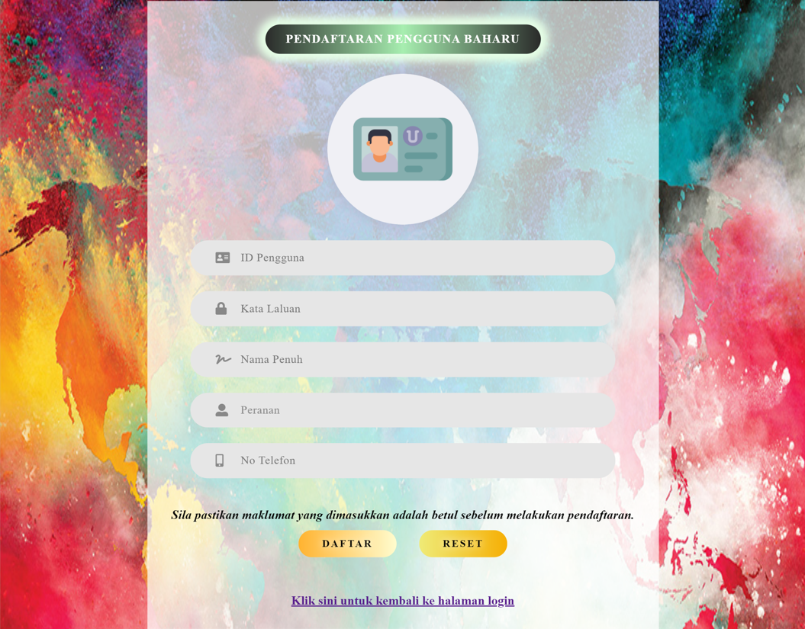

Langkah 4: Pengguna perlu menekan butang ‘Log Keluar’ seperti yang ditunjukkan di bawah untuk log keluar dari sistem.



Pengguna yang berdaftar sebagai guru

Langkah 5: Pengguna yang berdaftar sebagai guru boleh menekan butang ‘Tambah Topik’ dan mengisi butiran borang yang dipaparkan termasuklah nama topik dan jumlah soalan bagi topik tersebut untuk mendaftarkan topik ke dalam sistem.



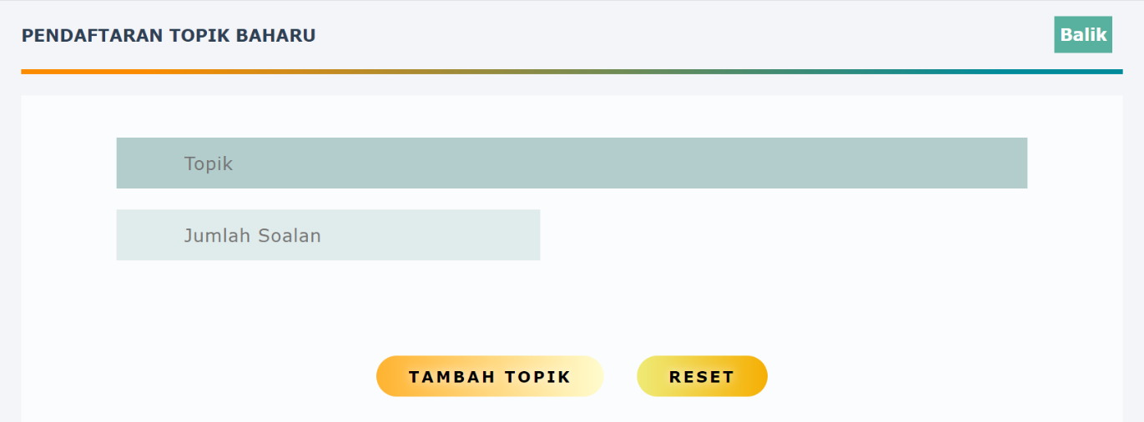

Langkah 6: Selepas topik tersebut berjaya didaftar di dalam sistem, pengguna yang berdaftar sebagai guru boleh mengisi semua butiran soalan bagi topik tersebut.

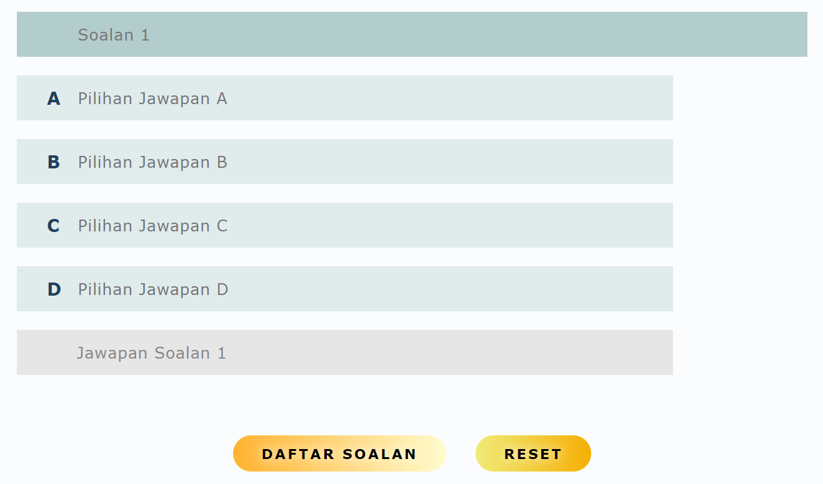

Langkah 7: Pengguna yang berdaftar sebagai guru boleh memantau koleksi soalan bagi topik tertentu melalui butang berwarna kuning yang mempunyai ikon ‘mata’ dan juga menambah soalan tambahan ke dalam topik tertentu melalui butang ‘Tambah’.

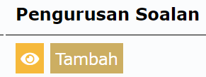

Langkah 8: Pengguna yang berdaftar sebagai guru boleh menekan butang ‘Kemas Kini’ untuk mengemaskini data topik tertentu atau menekan butang ‘Hapuskan’ untuk menghapus topik tertentu.

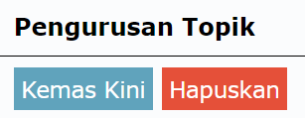

Langkah 9: Bagi semua topik yang berjaya didaftar di dalam sistem, pengguna yang berdaftar sebagai guru juga boleh menekan butang ‘Kemas Kini’ untuk mengemaskini data soalan tertentu atau menekan butang ‘Hapuskan’ untuk menghapus soalan tertentu.

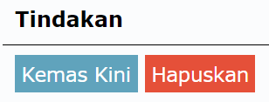

Langkah 10: Pengguna yang berdaftar sebagai guru boleh memantau prestasi murid yang sudah selesai menjawab topik tertentu dengan menekan butang ‘Buka Laporan’ untuk memasuki halaman laporan prestasi murid berdasarkan topik tertentu. Guru tersebut juga boleh mencetak laporan yang dipaparkan dengan menekan butang ‘CETAK’.

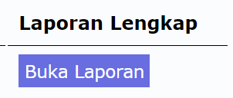

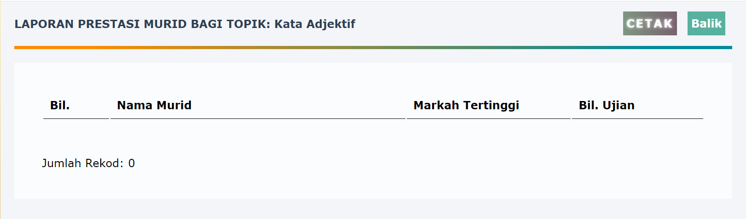

Langkah 11: Pengguna yang berdaftar sebagai guru boleh mendaftar nama murid secara berkelompok dengan mencipta fail dalam Microsoft Excel dan simpan fail dalam bentuk CSV. Selepas itu, muat naik fail CSV tersebut untuk pendaftaran senarai murid yang terdapat dalam fail itu.

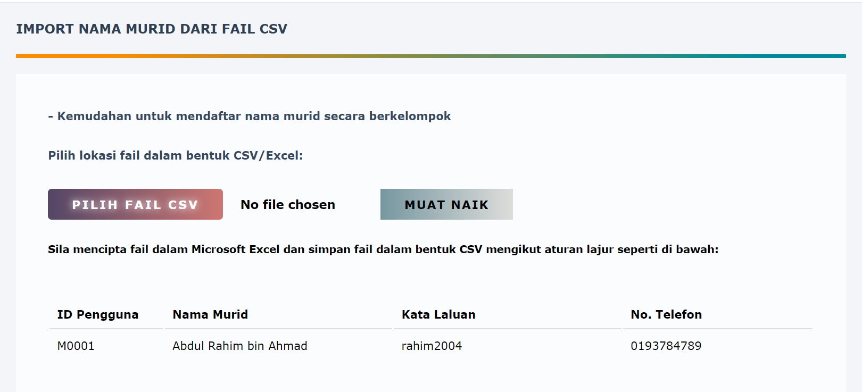

Pengguna yang berdaftar sebagai murid

Langkah 5: Pengguna yang berdaftar sebagai murid boleh menekan butang ‘Mula Menjawab’ untuk menjawab semua soalan bagi topik tertentu. Selepas itu, halaman menjawab kuiz seperti yang ditunjukkan di bawah akan dipaparkan.

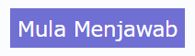

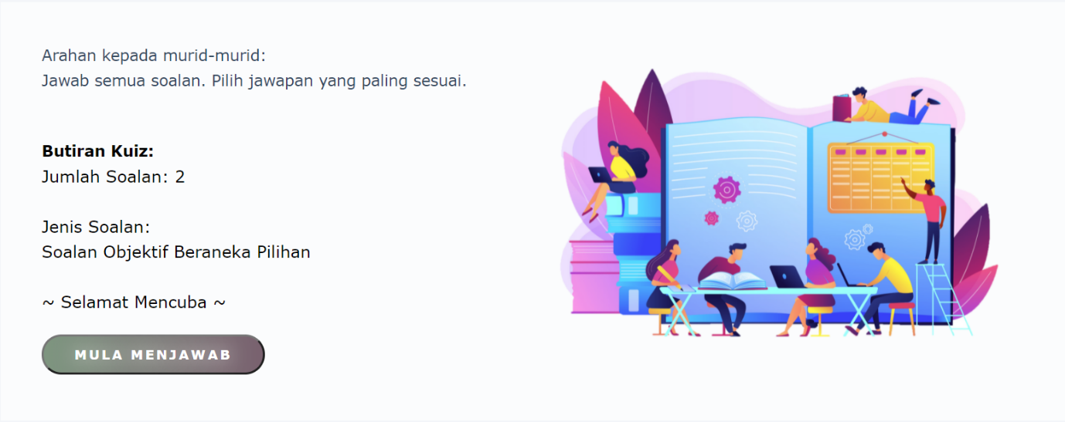

Langkah 6: Selepas selesai menjawab kuiz tertentu, pengguna tersebut boleh memeriksa prestasi sendiri bagi semua topik yang telah dijawab sebelum ini.

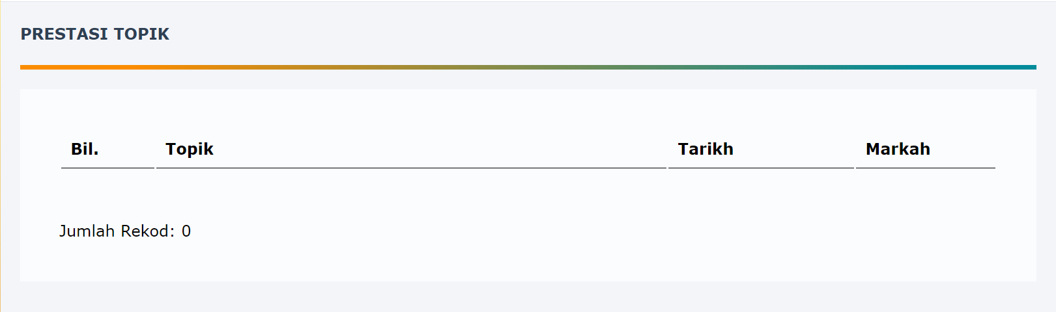

**Sumber Rujukan**

*a. Sumber Buku*

1. Chua Siwe Geck, Yew Kwang Hooi, Zaliha binti Mohamad & Fatimah binti Ismail @ Mohd Nor. (2016). *Sains Komputer Tingkatan 4*. Kuala Lumpur: Oxford Fajar Sdn. Bhd.
2. Norlini binti Ramli, Paridah binti Daud, Noor Azma binti Ismail, Noor Lees binti Ismail & Abd. Halim bin Bohadean@Bohari. (2017). *Sains Komputer Tingkatan 5*. Kuala Lumpur: Oxford Fajar Sdn. Bhd.

*b. Sumber Internet*

Rujukan kod HTML, CSS, JavaScript, PHP dan SQL dari:

1. <https://www.w3schools.com/>
2. <https://stackoverflow.com/>
3. <https://github.com/>

Pengunaan kod jQuery dari:

1. <https://jquery.com/>

**Lampiran**

*Gambar sistem lama*



Penjualan dan pembelian buku di kedai buku fizikal.

 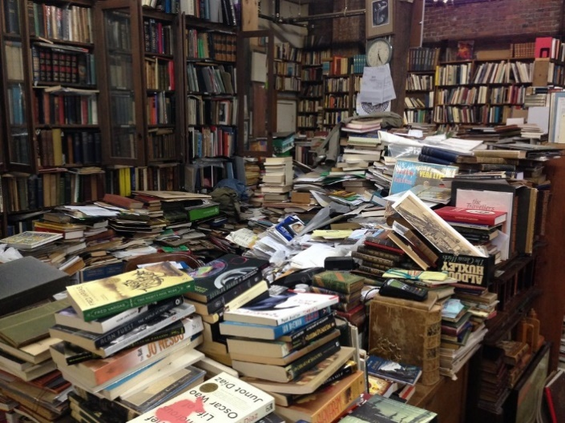

Terdapat pelbagai masalah yang perlu dihadapi dalam kedai buku fizikal seperti kerumitan lokasi buku di kedai yang terlalu besar dan risiko buku yang dipaparkan di kedai dicuri.

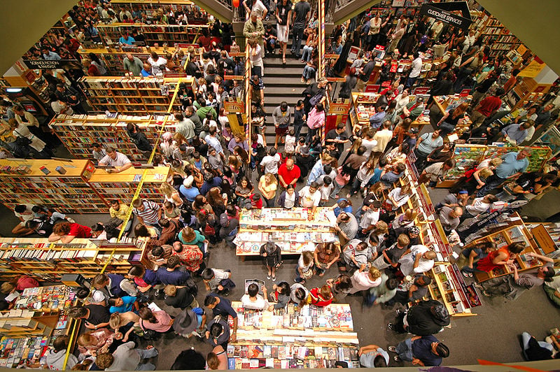

Tempoh masa yang diambil untuk beratur dan membayar dalam kedai buku fizikal juga agak panjang.